

中国建设银行会计档案管理
及会计稽核系统v2.0版本培训资料之三

V2.0数据库设计说明书
（稽核中心）

中国建设银行
二ＯＯ六年四月
文档信息

项目名称 | 作者 | 审核 | 建立日期 | 文档编号 | 密级
会计档案管理及会计稽核系统二期 | 会计档案管理及会计稽核系统二期项目组
文档名称 |  | 版本号 | 最近更新日期
V2.0数据库设计说明书（稽核中心） |  | 2.0.1
用户信息 | 会计档案管理及会计稽核系统二期全体使用人员

修订记录

日期 | 修订说明 | 修订人 | 审核人

目 录
文档信息 2
修订记录 2
1. 引言 5
编写目的 5
背景 5
约定 5
1.3.1 术语定义 5
1.3.2 数据库对象名称设计与约定 5
1.3.3 锁模式 6
1.3.4 分片策略 6
1.3.5其它策略 6
1.3.6参考资料 7
2. 数据库表关系图 8
系统管理库 8
2.1.1. 系统定义表 8
2.1.2 机构和用户权限管理表 9
2.1.3 系统参数表 9
2.1.4 版面信息表 10
2.1.5 版面业务配置表 13
2.1.6 程序管理和版本控制表 14
2.1.7 流水信息设置表 14
2.1.8 风险控制配置表 15
业务处理库 16
2.1.9稽核业务处理表 16
2.1.10报表管理表 17
2.1.11差错管理表 17
2.1.12纸质凭证管理表 18
流水库 18
2.1.13流水表 18
2.1.14数据清分表 19
内容管理库 19
2.1.15策略节点表 19
2.1.16存储节点表 22
2.1.17索引节点表 22
2.1.18目录节点表 22
3. 数据库表说明 23
系统配置逻辑库（sm） 23
3.1.1. 系统定义表 23
3.1.2. 机构和用户权限管理表 30
3.1.3. 系统参数表 36
3.1.4. 版面信息表 37
3.1.5. 版面业务配置表 55
3.1.6. 程序管理和版本控制表 63
3.1.7. 流水信息设置表 68
3.1.8. 风险控制配置表 71
3.1.9. 内容管理 82
流水逻辑库（fl） 83
3.1.10. 流水表（fl_flow_tb） 83
3.1.11. 流水状态表（fl_mon_data_tb） 86
3.1.12. 轧帐表（fl_checkoff_tb） 86
3.1.13. 历史轧帐表 87
业务处理库（bp） 87
3.1.14. 核算业务处理表 87
3.1.15. 日志记录表 95
3.1.16. 报表业务处理表 96
3.1.17. 凭证管理表（Crendence Manage） 98
内容管理库（cm） 101
3.1.18. 储蓄文档索引列表（cm_savingindex_tb） 101
3.1.19. 存储设备分配策略表 (cm_devicepolicy_tb) 102
3.1.20. 存储设备类型列表（cm_devicetype_tb） 102
3.1.21. 存储设备列表（cm_storedevice_tb） 103
3.1.22. 会计文档索引列表（cm_accountindex_tb） 103
3.1.23. 节点分配策略表（cm_distribute_tb） 104
3.1.24. 节点配置表（cm_node_tb） 104
3.1.25. 节点内容分配策略表（cm_content_tb） 105
3.1.26. 文档目录列表（cm_archive _tb） 105
3.1.27. 文档类型列表（cm_formattype_tb） 106
3.1.28. 文档索引列表（cm_archiveindex_tb） 106
3.1.29. 文档索引模式表（cm_indexschema_tb） 107
3.1.30. 信用卡文档索引列表 (cm_cardindex_tb) 107

1.引言

编写目的
为了更好地实现中国建设银行会计档案管理及会记稽核系统V1.00的需求，并且为后续各阶段设计和开发工作提供可靠的依据和需求基线，特编写此数据库结构说明书。该系统的发行版本号为V1.0.0。

背景
数据库名称：
应用系统：中国建设银行会计档案管理及会记稽核系统（MYSQL）V2.00
数据库管理系统：MYSQL 4.1.16。
预期读者：中国建设银行总行会计部、信息技术管理部相关领导、业务人员及技术人员；北京哈工大北方科技有限公司参与本项目的产品经理、项目经理及开发测试人员；杭州信雅达公司产品经理，项目经理及相关的项目设计、编码和测试人员，SQA和评审人员。

约定

1.3.1 术语定义
业务术语 | 英文名称 | 英文缩写
系 统 | System | sm
流 水 | Flow | fl
业务处理 | Business Process | bp
内容管理 | Content Manage | cm
表 | Table | tb
视 图 | View | vw
索 引 | Index | idx
存储过程 | Store Procedure | sp
主关键字 | Primary Key | pk
金 额 | amount | amount

1.3.2 数据库对象名称设计与约定
所有数据库对象的名称要求均采用小写，由于MYSQL名称长度的限制。

1.3.2.1逻辑数据库
生产数据库（WorkDB）划分为四个逻辑库：
系统管理库（System Management DB）
业务处理库（Business Process DB）
流水库（Flow DB）
内容管理库（Content Management DB）
系统管理库（SM）—— 存放配置信息、公用信息、管理信息
业务处理库（BP）—— 存放日常业务数据
流水库（FL）—— 存放日常流水数据
内容管理库（CM）—— 存放历史数据、历史信息

1.3.2.2数据表名（Table）
表名采用 “逻辑库分类_ + 一个或多个能表示其意思的英语单词+_tb”的形式。
例如：sm_node_tb表示为“系统库中的节点表”。
1.3.2.3字段名（field）
表示字段名的多个英文单词或单词缩写之间用”_”分隔；
例如：bank_no 表示机构号；
1.3.2.４视图名（View）
视图名采用 “逻辑库分类_ + 一个或多个能表示其意思的英语单词+_vw”的形式。
例如：sm_node_vw表示为“系统库中的节点视图”。
1.3.2.５主健、外健、索引名（Index）
主健、外健、索引名采用 “逻辑库分类_ + 主健、外健、索引所在表名单词+_idx”的形式。
例如：sm_node_idx表示为“系统库中的节点表的主健、外健、索引”。
1.3.2.６存储过程名（Store Procedure）
存储过程名采用 “数据库分类_ + 一个或多个能表示其意思的英语单词+_sp”的形式。
例如：sm_node_sp表示为“系统库中的节点表的主关键字”。
1.3.2.７主关键字（Primary Key）
主关键字采用 “数据库分类_ + 主关键字所在表名单词+_pk”的形式。
例如：sm_node_pk表示为“系统库中的节点表的主关键字”。

锁模式
如不做特别说明，表的锁模式都采用页级锁。

1.3.4 分片策略
如不做特别说明，表的分片策略都采用“基于轮转法”，轮转法（PR）所使用的分片规则是系统内部定义的。使用这种方案，新追加的记录被存放在轮转法方式指定的下一个数据分片。记录所插入的第一个数据分片也是随机选定。

1.3.5其它策略
如不做特别说明，其它策略采用数据库管理系统的默认策略

1.3.6参考资料
中国建设银行会计档案管理及会计稽核系统业务需求
中国建设银行会计档案管理及会记稽核系统V1.00需求规格说明书
中国建设银行档案管理若干规定（建总发[2001]184号）
建设银行总行会计、储蓄核算的各项相关规章制度
银行会计基本规范指导意见（银发[2002]370号）
人民银行会计、储蓄核算规章制度
建行常州分行事后监督及票据缩微系统业务需求
多家电子影像集成商提供的大量参考资料
中国建设银行统一会计核算制度（试行）（建总发[2001]10号）
哈工大公司的ISO9000规范
信雅达公司的CMM3.0规范
PowerDesigner9.0

数据库表关系图

系统管理库

系统定义表
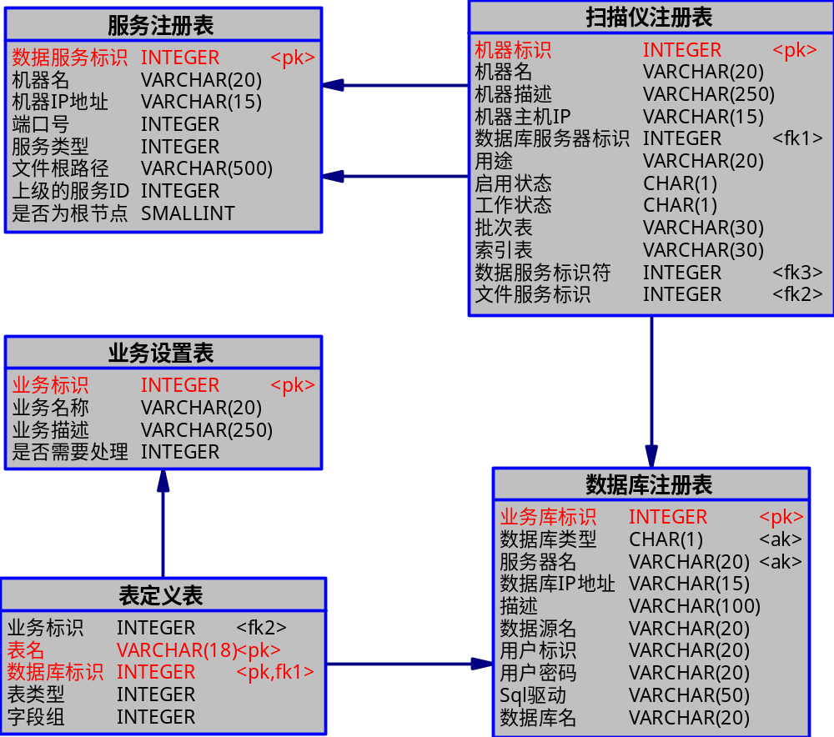

机构和用户权限管理表
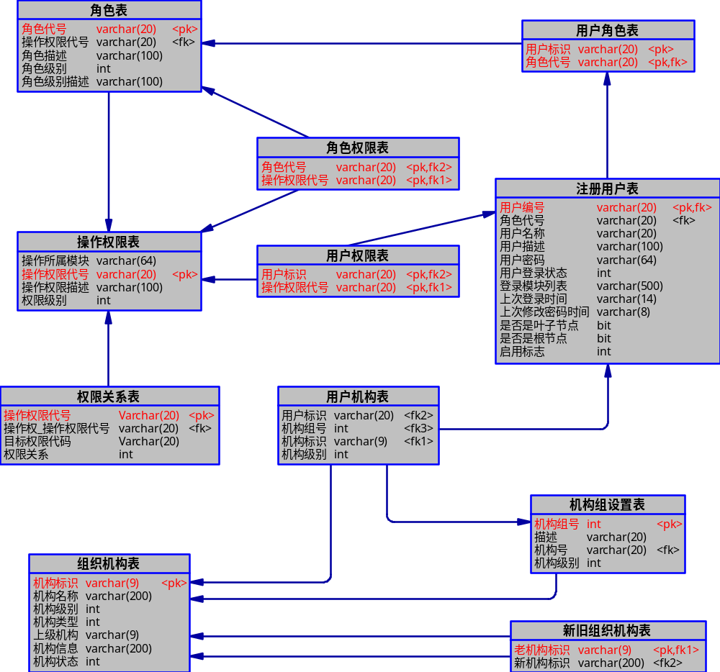

系统参数表
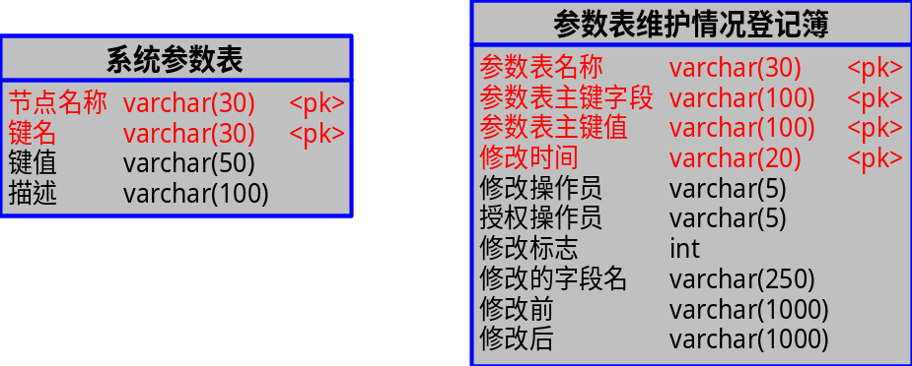

版面信息表
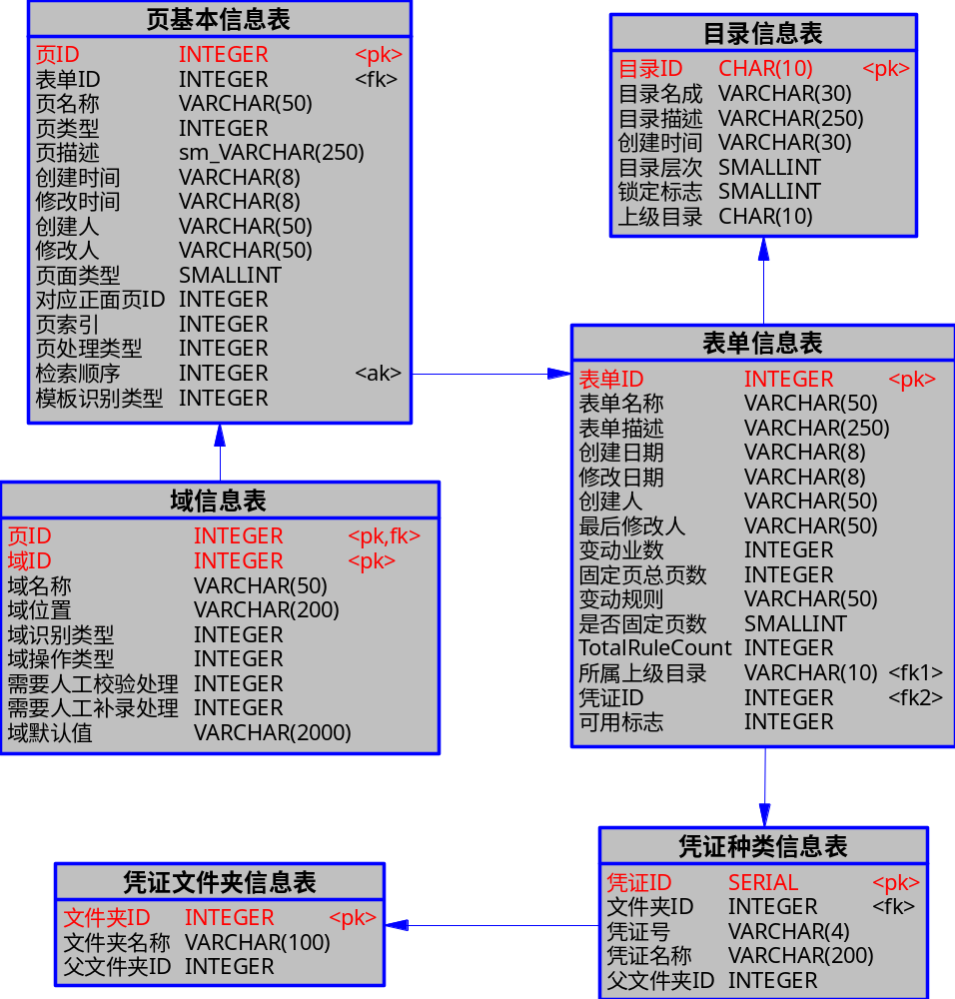
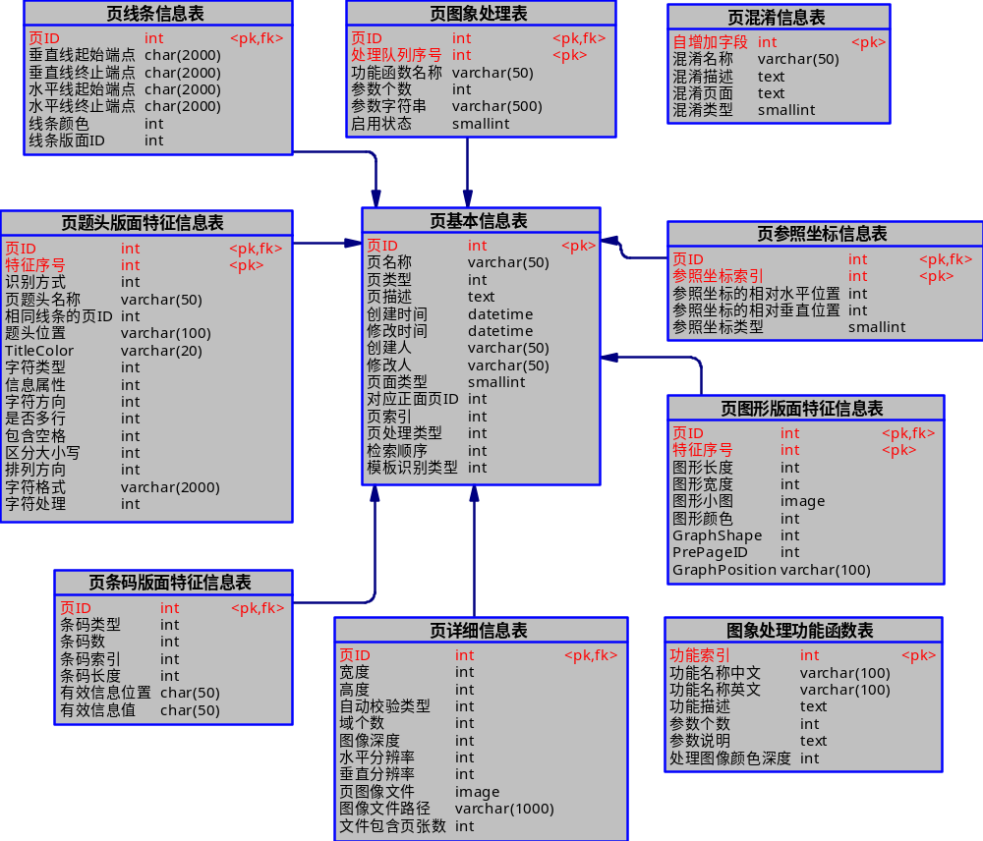
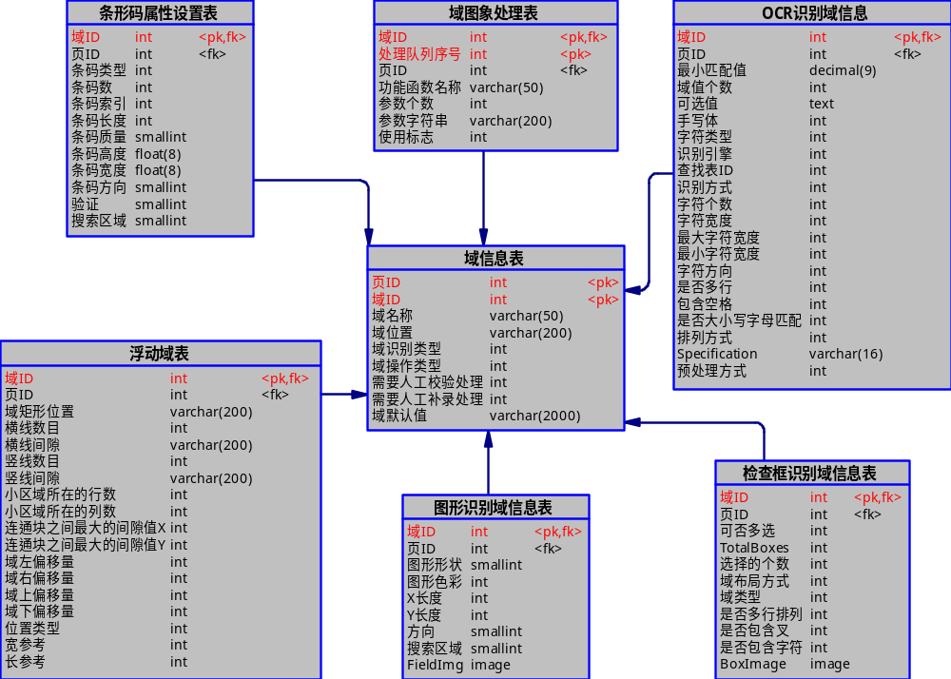

版面业务配置表
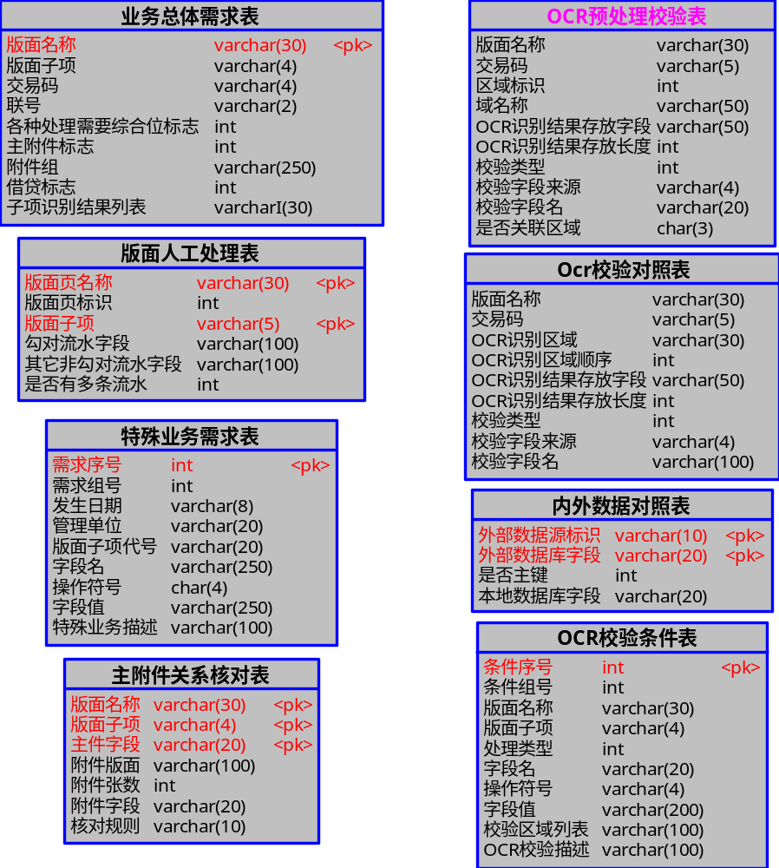

程序管理和版本控制表
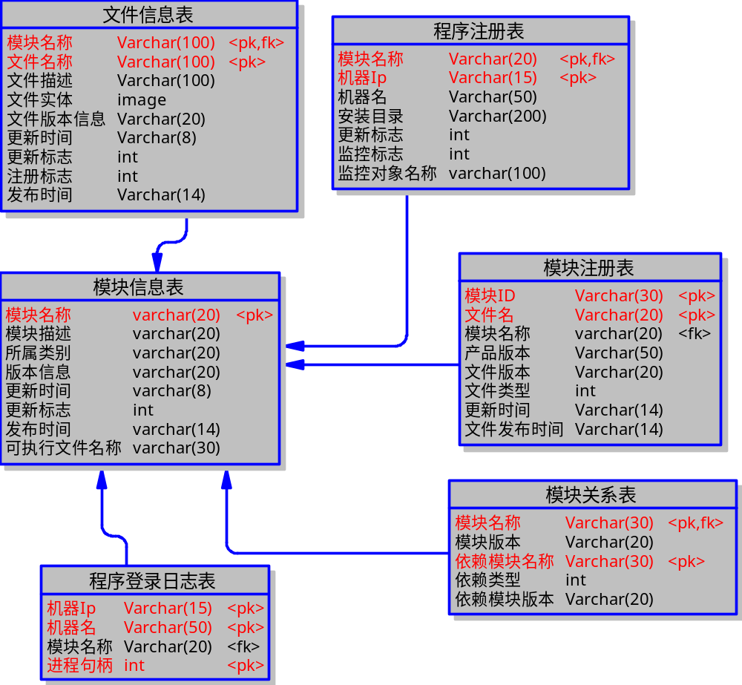

流水信息设置表
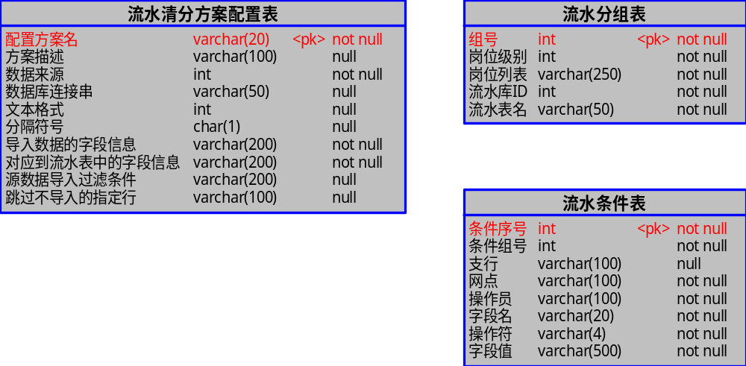

风险控制配置表
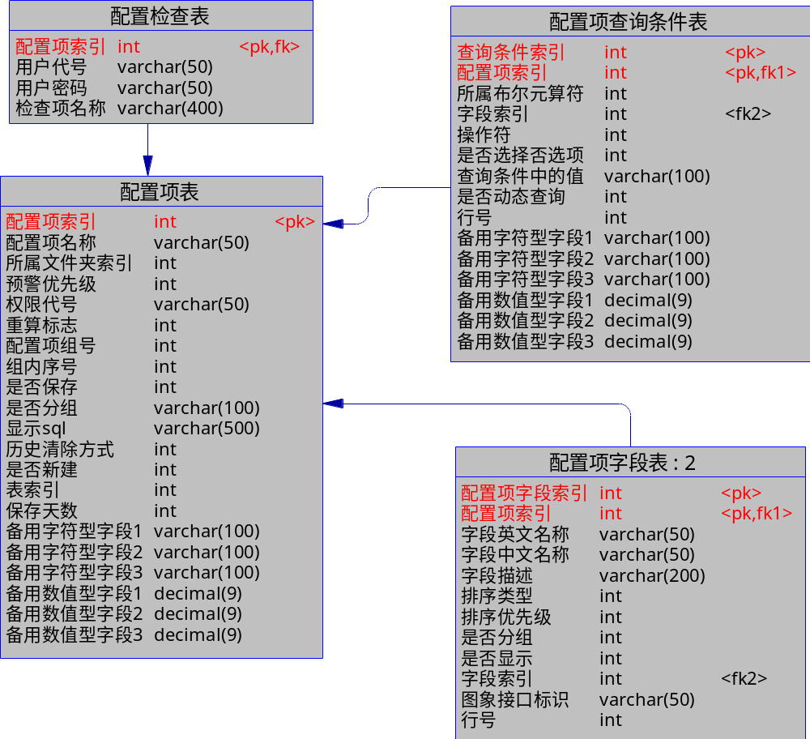

业务处理库

2.1.9稽核业务处理表
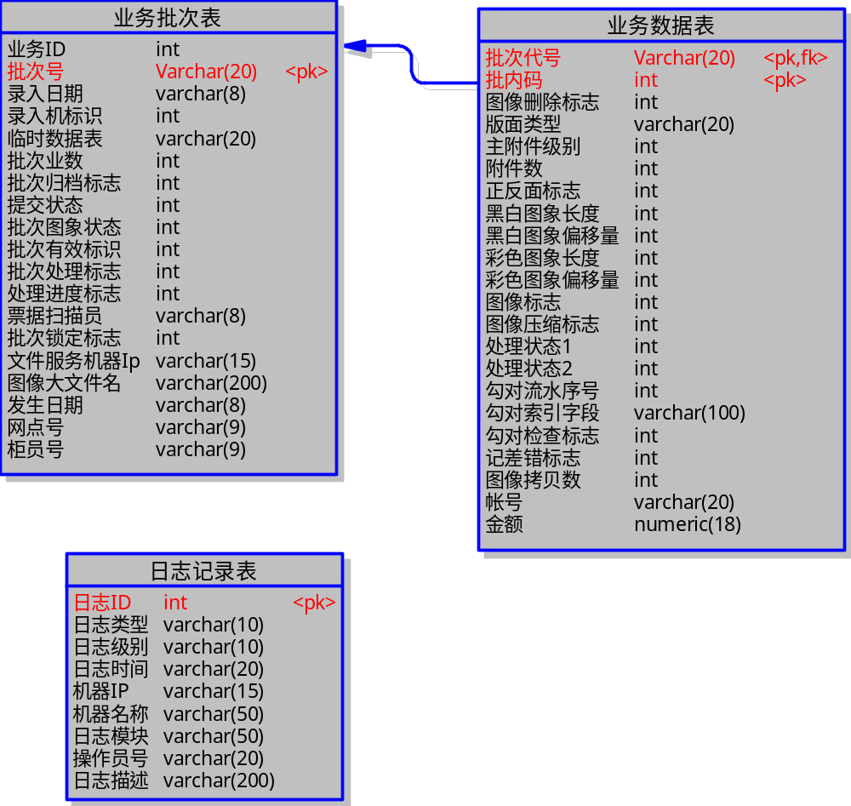

2.1.10报表管理表
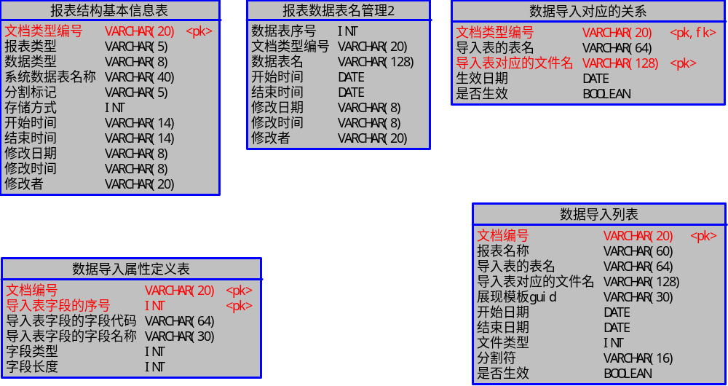

2.1.11差错管理表
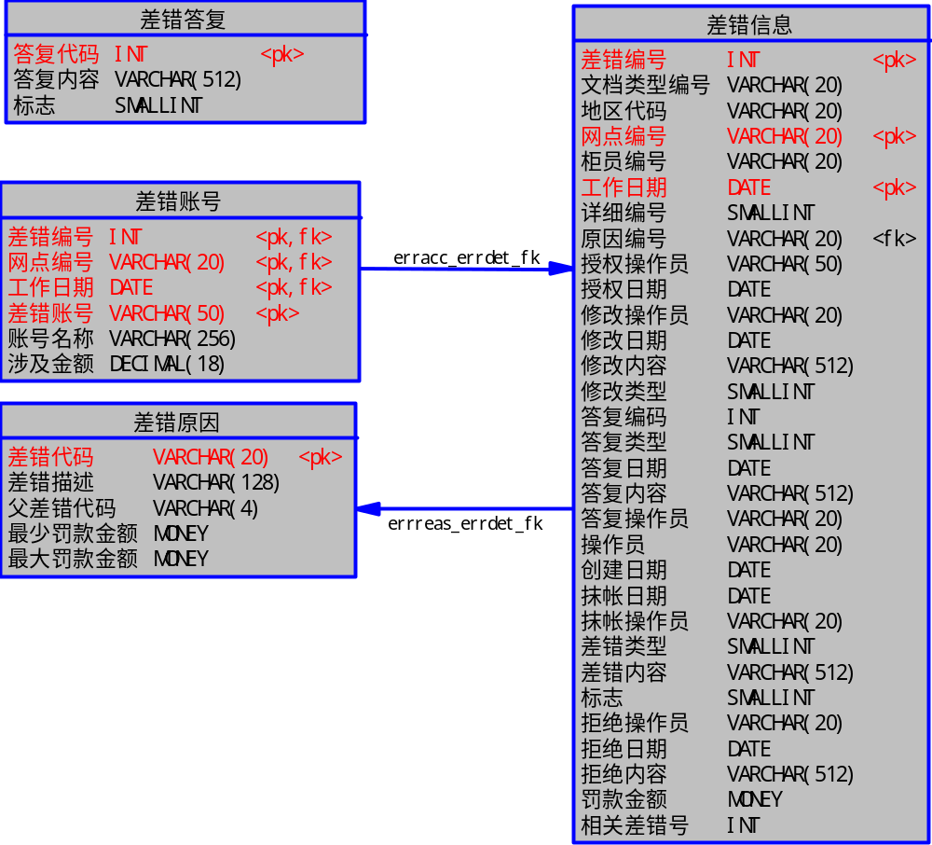

2.1.12纸质凭证管理表
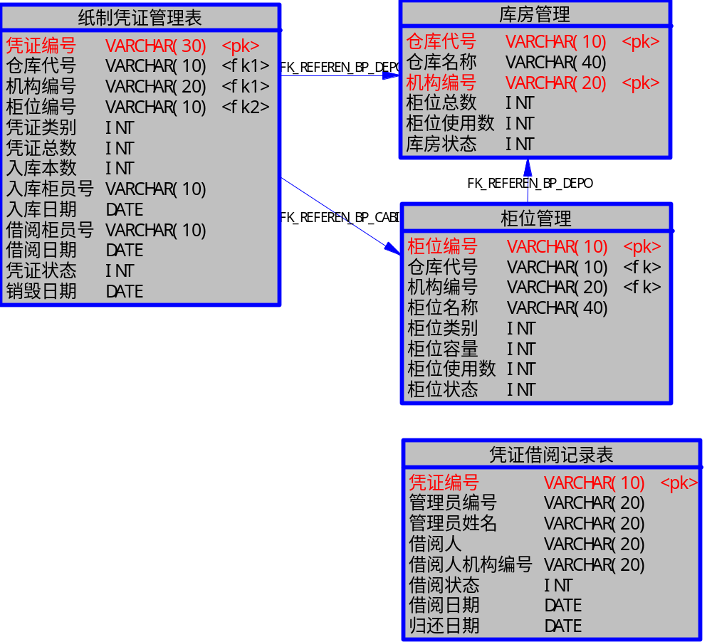

流水库

2.1.13流水表
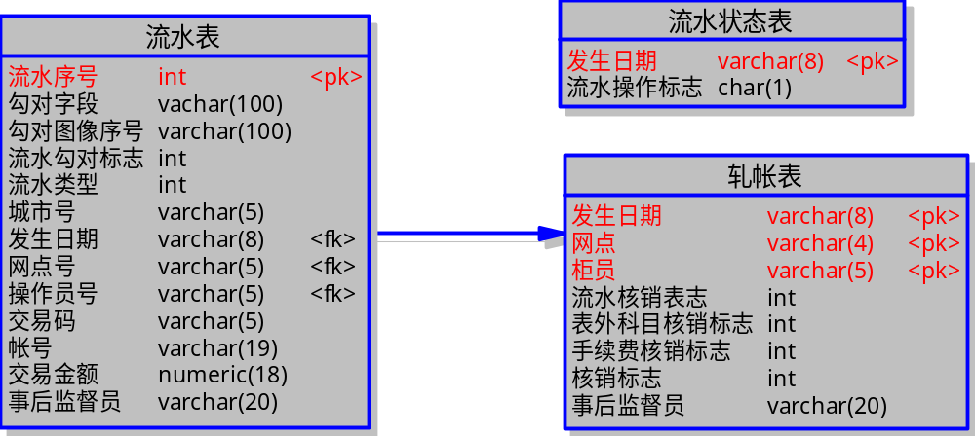

2.1.14数据清分表
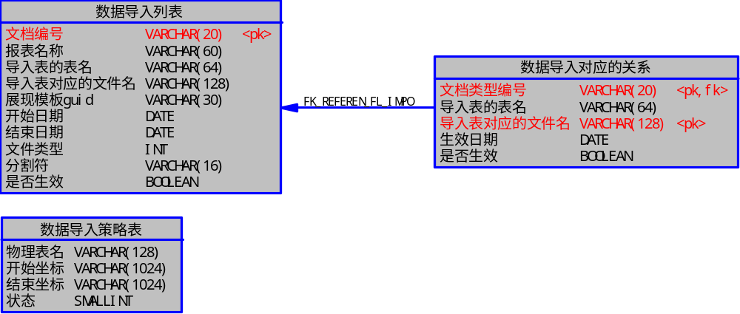

内容管理库

2.1.15策略节点表
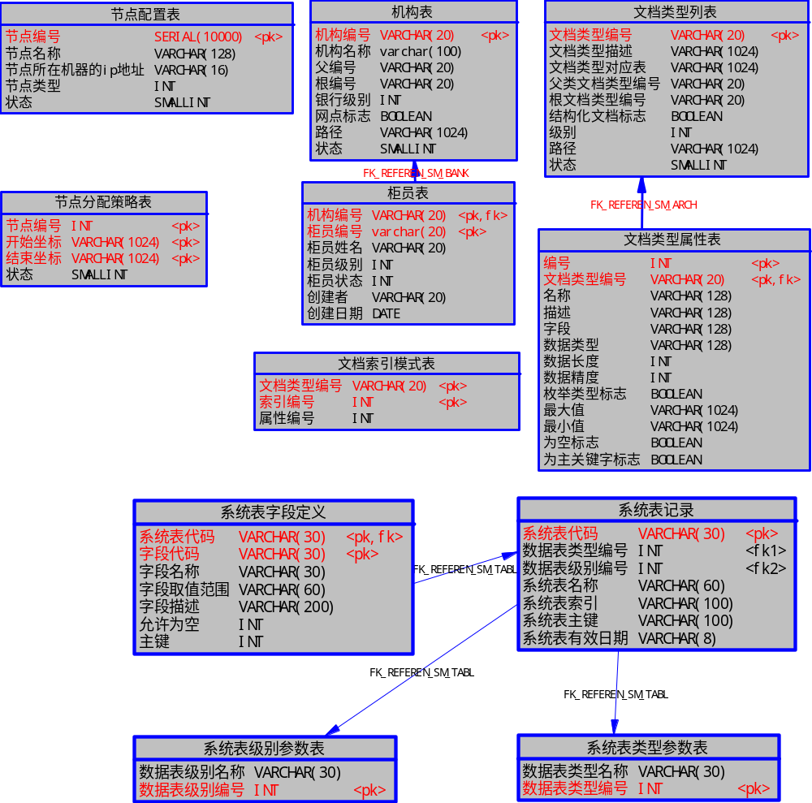
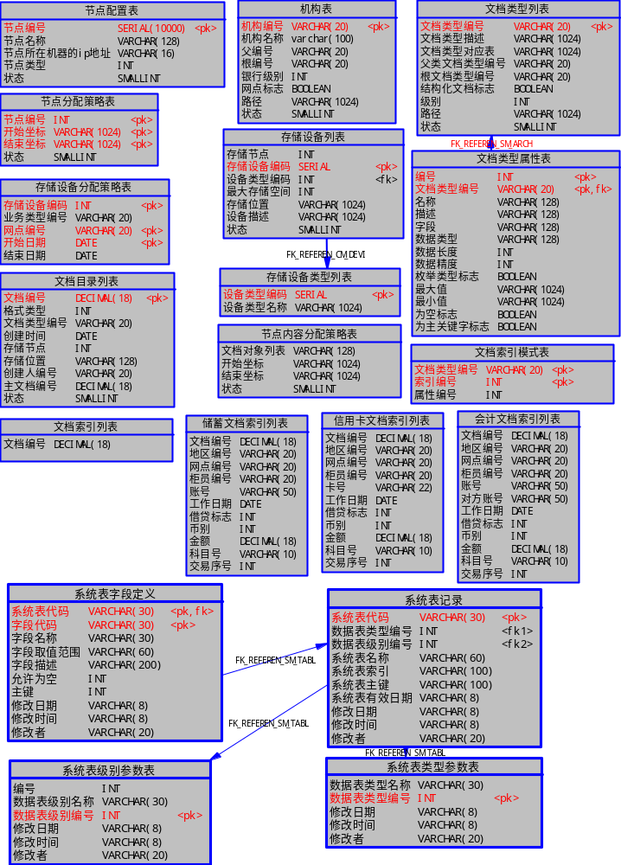

2.1.16存储节点表
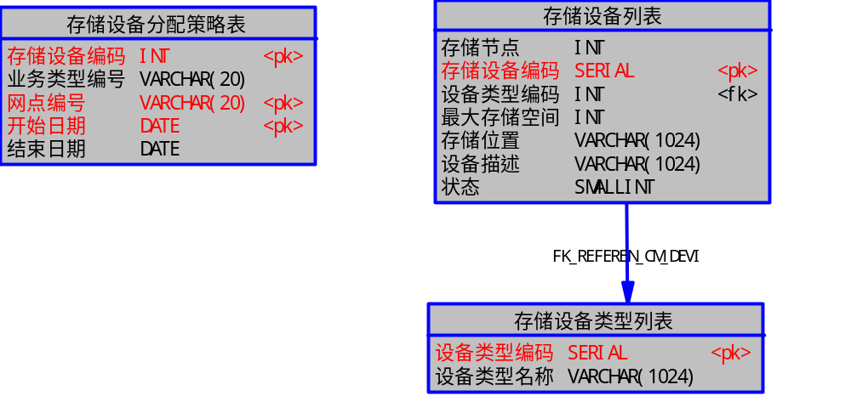

2.1.17索引节点表
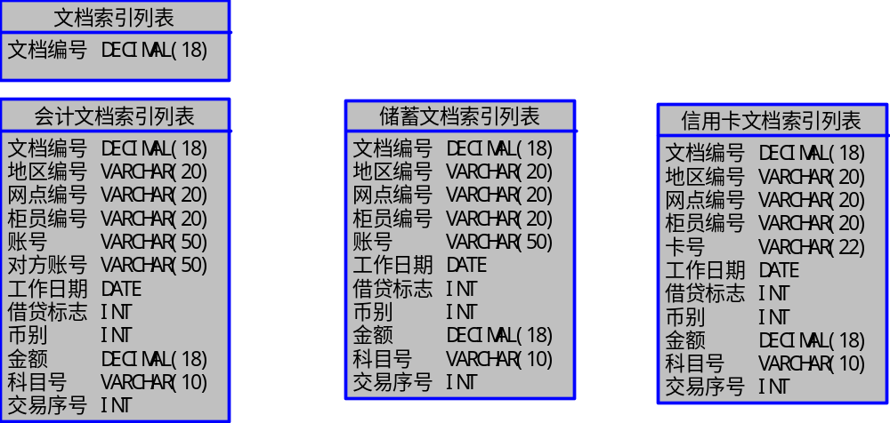

2.1.18目录节点表
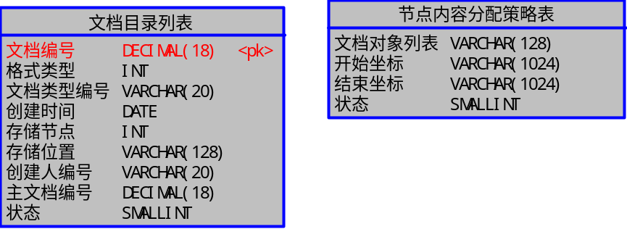

数据库表说明

系统配置逻辑库（sm）

系统定义表

业务设置表(sm_business_tb)

简要描述
该表用于设置业务种类。业务种类可以包括会计业务、信贷业务、国际单证业务等。

表结构定义
编号 | 字段名称 | 字段说明 | 类型 | 是否为空  （缺省值） | 取值范围 | 备注
1 | business_id | 业务id | integer | not null
2 | business_name | 业务名称 | varchar(20) | not null
3 | business_desc | 业务描述 | varchar(250) | null
4 | is_need_process | 是否需要处理 | integer | not null | 0－只扫描不处理  1－需要进入处理流程

主键、外键、索引

主键
sm_business_pk (business_id)建立主键

索引
sm_business_idx(business_id)建立唯一索引.

数据库注册表(sm_db_server_tb )

简要描述
该表存放数据库的分布，但系统库的分布不存放在该表中。

表结构定义
编号 | 字段名称 | 字段说明 | 类型 | 是否为空  （缺省值） | 取值范围 | 备注
1 | db_server_id | 业务库标识 | integer | not null
2 | db_type | 数据库类型 | char(1) | not null | 0－系统配质库  1－业务处理库  2－流水库  5－风险控制库
3 | server_name | 服务器名 | varchar(20) | not null
4 | server_ip | 服务器ip地址 | varchar(15) | not null
5 | Describe1 | 描述 | varchar(100) | null |  | 数据库描述
6 | data_src_name | 数据源名 | varchar(20) | null |  | 用odbc配置的数据源名称,可以为空.
7 | user_no | 用户标识 | varchar(20) | not null |  | 登录数据库的用户名
8 | user_pwd | 用户密码 | varchar(20) | not null |  | 采用des32算法加密
9 | sql_driver | sql驱动 | varchar(50) | not null
10 | db_name | 数据库名 | varchar(20) | not null
11 | connect_str |  | Varchar(200)
12 | Data_service_id |  | integer
13 | caches |  | integer
14 | Time_out |  | integer
15 | Max_rst |  | integer
16 | Flow_service_id |  | integer

主键、外键、索引

主键
sm_dbserver_pk(db_server_id)建立主键

索引
sm_dbserver_idx(db_server_id)建立唯一索引

服务注册表(sm_service_reg_tb)

简要描述
系统中用到的所有服务都在此注册。

表结构定义
编号 | 字段名称 | 字段说明 | 类型 | 是否为空  （缺省值） | 取值范围 | 备注
1 | service_id | 数据服务id | integer | not null |  | 数据服务唯一性标记
2 | machine_name | 机器名 | varchar(20) | not null
3 | machine_ip | 机器ip地址 | varchar(15) | not null
4 | port_no | 端口号 | integer | not null |  | 服务ip端口
5 | service_type | 服务类型 | integer | not null | 1：数据访问服务  2：文件访问服务  3: 流程控制服务  4：网点数据服务  5：数据同步服务  6：消息传输服务  7：程序管理服务  8：任务分发服务
6 | img_root | 文件根路径 | varchar(500) | null |  | 文件服务器文件存放根路径
7 | p_service_id | 上级的服务id | integer | null
8 | is_root | 是否为根节点 | smallint | not null | 0：非根节点  1：根节点
9 | Commit_type |  | integer
10 | Begin_time |  | Varchar(20)
11 | End_time |  | Varchar(20)
12 | Dispatch_type |  | Integer
13 | Dispatch_option |  | Varchar(8)

主键、外键、索引

主键
sm_servicereg_pk(service_id)建立主键

索引
sm_servicereg_idx(service_id)建立唯一索引

机器注册表(sm_machine_reg_tb)

简要描述
所有扫描仪均在此注册。

表结构定义
编号 | 字段名称 | 字段说明 | 类型 | 是否为空  （缺省值） | 取值范围 | 备注
0 | Organ_no |  | Varchar(9)
1 | machine_id | 机器标识 | integer | not null
2 | machine_name | 机器名 | varchar(20) | not null |  | 不是主机名
3 | machine_desc | 机器描述 | varchar(250) | not null
4 | machine_ip | 机器主机ip | varchar(15) | not null
6 | work_purpose | 用途 | varchar(20) | not null  (‘1’) | 可以复选以下：  1－集中扫描工作站  2—分散扫描工作站
7 | machine_enabled | 启用状态 | char(1) | not null  (‘1’) | ‘0’—未启用  ‘1’－启用  ‘2’－暂停
8 | machine_status | 工作状态 | char(1) | not null  （‘3’） | ‘1’－正在工作  ‘2’－暂停  ‘3’－没有在使用
9 | Local_service_id |  | integer

主键、外键、索引

主键
sm_machinereg_pk(machine_id)建立主键

外键
sm_machinereg_fk1(data_service_id)基于sm_service_reg_tb(service_id)建立外键
sm_machinereg_fk2(file_service_id)基于sm_service_reg_tb(service_id)建立外键

索引
sm_machinereg_idx(machineid)建立唯一索引

字段定义表(sm_field_def_tb)

简要描述
定义业务处理库中的各表中的字段。

表结构定义
编号 | 字段名称 | 字段说明 | 类型 | 是否为空  （缺省值） | 取值范围 | 备注
1 | field_name | 字段名 | varchar(20) | not null
2 | else_name | 别名 | varchar(30) | not null
3 | field_type | 字段类型 | varchar(20) | not null | char  varchar  int  numeric | 字段类型名称，为了方便和简单起见，系统只支持少量的字段类型
4 | field_length | 字段长度 | integer | not null
5 | field_float | 小数位数 | integer | not null  （0）
6 | f_is_null | 可否为空 | char(1) | not null  （‘0’） | 0 可以为空  1 不为空
7 | def_value | 缺省值 | varchar(20) | null
8 | f_has_dic | 是否有字典表 | char(1) | not null  （‘0’） | 0：没有字典库，控件为编辑框（cedit）  1：有字典库，控件为列表框（ccombobox）
9 | check_type | 校验类型 | varchar(15) | not null  (‘varchar’) |  | - ‘int’ 录入时按数字型校验  - ‘datetime’-录入时按日期格式校验，系统采用‘yyyymmdd’的格式.  - ‘money’录入显示时按金额字段检查和显示  - ‘image’-录入时按图像类型字段显示

主键、外键、索引

主键
sm_fielddef_pk(field_name)建立主键

索引
sm_fielddef_idx(field_name)建立唯一索引

字段组表(sm_field_group_tb)

简要描述
简要描述表在系统中的作用，以及与其他表之间的关系。

表结构定义
编号 | 字段名称 | 字段说明 | 类型 | 是否为空  （缺省值） | 取值范围 | 备注
1 | field_group_id | 字段组id | integer | not null
2 | field_group | 字段组 | varchar(20) | not null
3 | field_name | 字段 | varchar(18) | not null
4 | f_is_pk | 是否是主键 | integer | not null  （0） | - 不是主键  - 是主键
5 | f_is_index | 是否是索引 | integer | not null  （0） | 0－不是索引  1－索引字段
6 | index_type | 索引类型 | integer | not null  （0） | 0－不是索引  1－精确索引  2－粗索引
7 | field_kind | 字段类型 | integer | not null
8 | location | 字段排序 | integer | not null

主键、外键、索引

主键
sm_fieldgroup_pk(field_group_id,field_name)建立主键

外键
sm_fieldgroup_fk(field_name)基于sm_field_def_tb(field_name)建立外键

索引
sm_fieldgroup_idx(field_group_id,location)建立唯一性索引

表定义表(sm_table_def_tb)

简要描述
定义各业务库中的数据表。

表结构定义
编号 | 字段名称 | 字段说明 | 类型 | 是否为空  （缺省值） | 取值范围 | 备注
1 | business_id | 业务库id | integer | not null
2 | table_name | 字段名 | varchar(18) | not null
3 | db_server_id | 数据库id | integer | not null |  | 所属数据库id
4 | table_type | 表类型 | integer | not null | 1－批次表  2－临时数据表  3－差错表  4－历史数据表  5－其他表
5 | field_group | 字段组 | integer | not null

主键、外键、索引

主键
sm_tabledef_pk(table_name,db_server_id)建立唯一性主键。

外键
sm_tabledef_fk(field_group)基于sm_field_group_tb(field_group_id)建立外键.

字典信息表(sm_dictionary_tb)

简要描述
定义有字典信息的字段的内容。

表结构定义
编号 | 字段名称 | 字段说明 | 类型 | 是否为空  （缺省值） | 取值范围 | 备注
1 | field_name | 字段名 | varchar(20) | not null
2 | code | 代码 | varchar(20) | not null
3 | content | 内容 | varchar(100) | null
4 | parent_field_name | 上级字段名 | varchar(20) | null
5 | parent_field_code | 上级字段内容 | varchar(20) | null

主键、外键、索引

主键
sm_dictionary_pk(field_name,code)建立主键

外键
sm_dictionary_fk(field_name)基于sm_field_def_tb(field_name)建立外键.

字典关联表(sm_dict_relate_tb)

简要描述
建立字典信息表和字段信息之间的关联关系。

表结构定义
编号 | 字段名称 | 字段说明 | 类型 | 是否为空  （缺省值） | 取值范围 | 备注
1 | relating_field | 关联字段 | varchar(20) | not null
2 | relating_table | 关联表 | varchar(30) | not null
3 | pk_field | 关联表主键字段 | varchar(30) | not null
4 | search_field | 关联表搜索字段 | varchar(30) | not null
5 | content_field | 内容字段 | varchar(200) | null
6 | select_clause | 选择条件 | varchar(20) | null

主键、外键、索引

主键
sm_dict_relate_pk(relating_field)建立主键

索引
无

机构和用户权限管理表

组织机构表(sm_organ_tb)

简要描述
定义组织结构（如网点、支行、分行等,也可以包括柜员信息）.

表结构定义
编号 | 字段名称 | 字段说明 | 类型 | 是否为空  （缺省值） | 取值范围 | 备注
1 | organ_no | 机构号码 | varchar(9) | not null
2 | organ_name | 机构名称 | varchar(200) | not null
3 | organ_level | 机构级别 | integer | not null | - 总行  - 一级分行  - 二级分行  - 支行  - 网点  - 柜员
4 | organ_type | 机构类型 | integer | not null | - 业务机构  - 管理结构
5 | parent_organ | 上级机构 | varchar(9) | null
6 | organ_info | 机构信息 | varchar(200) | not null
7 | organ_state | 机构状态 | integer | not null | - 禁用  - 启用  - 撤销  - 更名
8 | organ_path | 机构路径 | Varchar2(100) | Not null

主键、外键、索引

主键
sm_organ_pk(organ_no)建立主键

索引

新旧组织机构表(sm_old_organ_tb)

简要描述
新老机构对照表。

表结构定义
编号 | 字段名称 | 字段说明 | 类型 | 是否为空  （缺省值） | 取值范围 | 备注
1 | old_organ_no | 老机构id | varchar(9) | not null
2 | new_organ_no | 新机构id | varchar(200) | not null

主键、外键、索引

主键
sm_oldorgan_pk(old_organ_no)建立主键

外键
sm_oldorgan_fk1(new_organ_no)基于sm_organ_tb(organ_no)建立外键
sm_oldorgan_fk2(old_organ_no)基于sm_organ_tb(organ_no)建立外键

机构组设置表(sm_organ_group_tb)

简要描述
设置机构组。

表结构定义
编号 | 字段名称 | 字段说明 | 类型 | 是否为空  （缺省值） | 取值范围 | 备注
1 | organ_group_no | 机构组号 | integer | not null | 大于0
2 | describe | 描述 | varchar(20) | not null
3 | organ_no | 机构号 | varchar(20) | not null
4 | organ_level | 机构级别 | integer | not null

主键、外健、索引

主键
sm_organgroup_pk(organ_group_no,organ_no)建立主键

外键
sm_organgroup_fk(organ_no)基于sm_organ_tb（organ_no）建立外键.

注册用户表(sm_users_tb)

简要描述
定义系统用户（包括查询用户）

表结构定义
编号 | 字段名称 | 字段说明 | 类型 | 是否为空  （缺省值） | 取值范围 | 备注
1 | user_no | 用户编号 | varchar(5) | not null
2 | user_name | 用户名称 | varchar(20) | not null
3 | Describe1 | 用户描述 | varchar(100) | null
4 | user_pwd | 用户密码 | varchar(64) | not null |  | des32算法加密
5 | user_state | 用户登录状态 | integer | not null  (0) | 0：未登录  >0：登录次数
6 | module_list | 登录模块列表 | varchar(500) | null |  | 多个模块之间用分号隔开
7 | last_login_time | 上次登录时间 | varchar(14） | not null |  | yyyymmddhhmmss
8 | last_change_pwd | 上次修改密码时间 | varchar(8) | not null |  | yyyymmdd
9 | is_leaf | 是否是叶子节点 | smallint | not null
10 | is_root | 是否是根节点 | smallint
11 | user_enable | 启用标志 | smallint |  | - 禁用  - 启用  - 删除
12 | Organ_no |  | Varchar(20)

主健、外健、索引

主键
sm_users_pk(user_no)建立主键

索引
sm_users_idx(user_no)建立唯一索引

操作权限表(sm_operpriv_tb）

简要描述
设置操作权限（如扫描、质检、稽核、查询等权限）

表结构定义
编号 | 字段名称 | 字段说明 | 类型 | 是否为空  （缺省值） | 取值范围 | 备注
1 | module_name | 操作所属模块 | varchar(64) | not null
2 | oper_priv_no | 操作权限代号 | varchar(20) | not null
3 | Describe1 | 操作权限描述 | varchar(100) | not null
4 | priv_level | 权限级别 | integer | not null  （0） | - public（所有角色都有该权限）  - private

主健、外健、索引

主键
sm_operpriv_pk(oper_priv_no)建立主键

索引
sm_operpriv_ix(module_name,oper_priv_no)建立复合索引

权限关系表(sm_priv_relate_tb)

简要描述
定义操作权限之间的关系.如：扫描和质检权限是互斥的，可以在这里定义。

表结构定义
编号 | 字段名称 | 字段说明 | 类型 | 是否为空  （缺省值） | 取值范围 | 备注
1 | oper_priv_no | 操作权限代号 | varchar(20) | not null
2 | target_priv_no | 目标权限代码 | varchar(20) | not null
3 | relate | 权限关系 | integer | not null  （0） | 0－互斥  1－包含

主健、外健、索引

主键
sm_priv_relate_pk(oper_priv_no,target_priv_no)建立主键

外键
sm_priv_relate_fk1(oper_priv_no)基于sm_operpiv_tb(oper_priv_no)建立外键
sm_priv_relate_fk2(target_priv_no)基于sm_operpiv_tb(oper_priv_no)建立外键

角色表(sm_role_tb)

简要描述
定义角色

表结构定义
编号 | 字段名称 | 字段说明 | 类型 | 是否为空  （缺省值） | 取值范围 | 备注
1 | role_no | 角色代号 | varchar(20) | not null
2 | Describe1 | 角色描述 | varchar(100) | null
3 | role_level | 角色级别 | integer | not null  (2) | - 超级管理员级  - 业务主管级/系统管理员级  - 一般操作级  - …
4 | role_level_des | 角色级别描述 | varchar(100) | null

主健、外健、索引

主键
sm_role_pk(role_no)建立主键

索引
sm_role_idx(role_no)建立唯一索引

角色权限表(sm_role_priv_tb)

简要描述
定义角色的权限

表结构定义
编号 | 字段名称 | 字段说明 | 类型 | 是否为空  （缺省值） | 取值范围 | 备注
1 | role_no | 角色代号 | varchar(20) | not null
2 | oper_priv_no | 操作权限代号 | varchar(20) | not null

主健、外健、索引

主键
sm_rolepriv_pk(role_no, oper_priv_no)建立主键

外键
sm_rolepriv_fk1(role_no)基于sm_role_tb(role_no)建立外键
sm_rolepriv_fk2(oper_priv_no)基于sm_operpriv_tb(oper_priv_no)建立外键

用户角色表（sm_user_role_tb）

简要描述
定义用户的角色.

表结构定义
编号 | 字段名称 | 字段说明 | 类型 | 是否为空  （缺省值） | 取值范围 | 备注
1 | user_no | 用户id | varchar(20) | not null
2 | role_no | 角色id | varchar(20) | not null

主健、外健、索引

主键
sm_user_role_pk(user_no,role_no)建立主键

外键
sm_user_role_fk1(user_no)基于sm_users_tb(user_no)建立外键
sm_user_role_fk2(role_no)基于sm_role_tb(role_no)建立外键

用户权限表（sm_user_priv_tb）

简要描述
定义用户的权限.

表结构定义
编号 | 字段名称 | 字段说明 | 类型 | 是否为空  （缺省值） | 取值范围 | 备注
1 | user_no | 用户id | varchar(20) | not null
2 | oper_priv_no | 操作权限id | varchar(20) | not null

主健、外健、索引

主键
sm_user_priv_pk(user_no,oper_priv_no)建立主键

外键
sm_user_priv_fk1(user_no)基于sm_users_tb(user_no)建立外键
sm_user_priv_fk2(oper_priv_no)基于sm_operpriv_tb(oper_priv_no)建立外键

用户机构表（sm_user_organ_tb）

简要描述
定义用户可以处理和查询哪些机构的业务.

表结构定义
编号 | 字段名称 | 字段说明 | 类型 | 是否为空  （缺省值） | 取值范围 | 备注
1 | user_no | 用户id | varchar(20) | not null
3 | organ_no | 机构号码 | varchar(20) | not null
4 | organ_level | 机构级别 | integer | not null
5 | Oper_priv_no |  | Varchar(20)

主健、外健、索引

主键
sm_user_organ_pk(user_no,organ_no,oper_priv_no)建立主键

外键
sm_user_organ_fk1(user_no)基于sm_user_tb(user_no)建立外键
sm_user_organ_fk2(organ_group_no)基于sm_organgroup_tb(organ_group_no)建立外键
sm_user_organ_fk3(organ_no)基于sm_organ_tb(organ_no)建立外键

系统参数表

系统参数表（sm_global_set_tb）

简要描述
定义系统中用到的一些公共参数

表结构定义
编号 | 字段名称 | 字段说明 | 类型 | 是否为空  （缺省值） | 取值范围 | 备注
1 | section_name | 结点名称 | varchar(30) | not null  (‘system’)
2 | key_name | 键名 | varchar(30) | not null
3 | key_value | 键值 | varchar(50) | not null
4 | key_describe | 描述 | varchar(100) | not null

主健、外健、索引

主键
sm_globalset_pk(section_name,key_name)建立主键

索引
sm_globalset_idx(section_name,key_name)建立唯一索引

参数表维护情况登记簿（sm_param_up_log_tb）

简要描述
记录下对系统中各参数表的修改日志

表结构定义
编号 | 字段名称 | 字段说明 | 类型 | 是否为空  （缺省值） | 取值范围 | 备注
1 | param_table_name | 参数表名称 | varchar(30) | not null
2 | primary_key_fields | 参数表主键字段 | varchar(100) | not null
3 | primary_key_values | 参数表主键值 | varchar(100) | not null
4 | update_time | 修改时间 | varchar(20) | not null |  | yyyy-mm-dd,hh:mm:ss
5 | update_worker | 修改操作员 | varchar(5) | not null
6 | empower_worker | 授权操作员 | varchar(5) | null
7 | update_flag | 修改标志 | integer | not null | 0－修改  1－新增  2－删除
8 | update_fields | 修改的字段名 | varchar(250) | not null
9 | bef_update | 修改前 | varchar(1000) | not null
10 | after_update | 修改后 | varchar(1000) | not null

主健、外健、索引

主键
sm_param_up_log_pk(param_table_name, primary_key_fields, primary_key_values, update_time)建立主键

索引

版面信息表

凭证文件夹信息表（sm_voucher_fold_tb）

简要描述
定义凭证信息文件夹

表结构定义
编号 | 字段名称 | 字段说明 | 类型 | 是否为空  （缺省值） | 取值范围 | 备注
1 | folder_id | 文件夹id | integer | not null
2 | folder_name | 文件夹名称 | varchar（100） | null
3 | p_folder_id | 父文件夹id | integer | not null | 根目录的父文件夹id为－1

主健、外健、索引

主键
sm_voucher_fold_pk(folder_id)建立主键

索引
无

凭证种类信息表（sm_voucher_info_tb）

简要描述
定义凭证种类的信息

表结构定义
编号 | 字段名称 | 字段说明 | 类型 | 是否为空  （缺省值） | 取值范围 | 备注
1 | voucher_id | 凭证id | serial | not null | 自增字段
2 | voucher_number | 凭证号 | varchar(4) | not null
3 | voucher_name | 凭证名称 | varchar（200） | not null | 主键
4 | p_folder_id | 父文件夹id | integer

主健、外健、索引

主键
sm_voucher_info_pk(voucher_id,voucher_name)建立主键

外键
sm_voucher_info_fk1(p_folder_id)基于sm_voucher_fold_tb(folder_id)建立外键

表单信息表（sm_form_info_tb）

简要描述
定义表单信息

表结构定义
编号 | 字段名称 | 字段说明 | 类型 | 是否为空  （缺省值） | 取值范围 | 备注
1 | form_id | 表单id | integer | not null
2 | form_name | 表单名称 | varchar(50) | not null |  | 未命名表单
3 | description | 表单描述 | varchar(250) | null
4 | create_time | 创建日期 | varchar(8) | null
5 | modified_time | 修改日期 | varchar(8) | null
6 | creator | 创建人 | varchar(50) | null
7 | modifier | 最后修改人 | varchar(50) | null
8 | alter_pages | 变动页数 | integer | not null |  | 0
9 | total_pages | 固定页总页数 | integer | null
10 | regular_exp | 变动规则 | varchar(50) | null
11 | constant_page | 是否固定页数 | smallint | null
12 | total_rule_count |  | integer | null
13 | folder_id | 所属上级目录 | varchar(10) | not null
14 | lock_key | 可用标志 | integer | not null
15 | Search_index |  | integer

主健、外健、索引

主键
sm_form_info_pk （form_id）

目录信息表（sm_folder_info_tb）

简要描述
定义目录信息

表结构定义
编号 | 字段名称 | 字段说明 | 类型 | 是否为空  （缺省值） | 取值范围 | 备注
1 | folder_id | 目录id | char(10) | not null
2 | folder_name | 目录名称 | varchar（30） | null
3 | description | 目录描述 | varchar(250) | null
4 | create_time | 创建时间 | varchar（30） | null
5 | folder_layer | 目录层次 | smallint | not null  (1)
6 | lock_key | 锁定标志 | smallint | not null  (0)
7 | p_folder_id | 上级目录 | char（10） | not null  (boot)

主健、外健、索引

主键
sm_folder_info_pk(folder_id)建立主键

外键
sm_folder_info_fk(p_folder_id)基于sm_folder_info_tb(folder_id)建立外键

页基本信息表（sm_page_base_tb）

简要描述
定义页模板的基本信息

表结构定义
编号 | 字段名称 | 字段说明 | 类型 | 是否为空  （缺省值） | 取值范围 | 备注
1 | page_id | 页id | integer | not null |  | 主键
2 | form_id | 表单id | integer | not null
3 | page_name | 页名称 | varchar(50) | null
4 | page_type | 页类型 | integer | not null  (0) | 0：单页  1：多页tiff
5 | description | 页描述 | varchar(250) | null | 对页内容进行描述
6 | create_time | 创建时间 | varchar(8) | null
7 | modified_time | 修改时间 | varchar(8) | null
8 | creator | 创建人 | varchar(50) | null
9 | modifier | 修改人 | varchar(50) | null
10 | face_type | 页面类型 | smallint | not null  (0) | 0：正页  1：背页
11 | face_page_id | 对应正面页id | integer | not null  (0) | 0：正面  >0:指向正面
12 | page_index | 页索引 | integer | not null  (1)
13 | deal_type | 页处理类型 | integer | not null  (255) | 11111111 | 第7位为是否版面识别（固定为1）、第6位是否信息识别、第5位是否信息校验、第4位是否数据输出、第3位是否人工版面、第2位是否人工补录、第1位是否人工校验
14 | search_index | 检索顺序 | integer | not null  (0)
15 | rec_type | 模版识别类型 | integer | not null  (0) | 0：默认  1：线条版面  2：题头版面  3：条码版面  4：图形版面  5：线条题头  6：颜色线条

主健、外健、索引

主键
sm_page_base_pk(page_id)建立主键

外键
sm_page_base_fk(form_id)基于sm_form_info_tb(form_id)建立外键

页题头版面特征信息表（sm_page_title_tb）

简要描述
设置页的题头信息

表结构定义
编号 | 字段名称 | 字段说明 | 类型 | 是否为空  （缺省值） | 取值范围 | 备注
1 | page_id | 页id | integer | not null |  | 主键
2 | character_id | 特征序号 | integer | not null  (0) |  | 主键
3 | rec_type | 识别方式 | integer | not null  （0） | 0为全图搜索识别（无线条识别）  1 为已知区域识别（线条分组识别）
4 | page_title | 页题头名称 | varchar(50) | null
5 | line_page_id | 相同线条的页id | integer | null |  | recogtype为1时，该值有效
6 | title_position | 题头位置 | varchar(100) | null |  | 题头的位置：“x1；x2；y1；y2”
7 | title_color |  | varchar(20) | null |  | 暂时不用
8 | char_type | 字符类型 | integer | not null  （4） | 0小写数字  1大写数字  2小写字母  3大写字母  4简体汉字  5小写金额  6大写金额  7特殊字符  8磁码字符  9随机类型
9 | print_propt | 信息属性 | integer | not null  （1） | 0手写体  1打印体  2自动判断
10 | char_direction | 字符方向 | integer | not null  （0） | 1为向上  2为向左  3为向右  4为向下
11 | multi_lines | 是否多行 | integer | not null  （0） | 0为单行  1为多行
12 | include_blank | 包含空格 | integer | not null  （0） | 0不含空格  1包含空格
13 | match_case | 区分大小写 | integer | not null  （0） | 0不区分大小写  1分大小写
14 | layout | 排列方向 | integer | not null  （1） | 1为横排  2为竖排
15 | specification | 字符格式 | varchar(2000) | null
16 | char_treate | 字符处理 | integer | not null  （1000） | 1001点阵字符  1010字符断裂  1100字符粘连

主健、外健、索引

主键
sm_page_title_pk(page_id + character_id)建立主键

外键
sm_page_title_fk(page_id)基于sm_page_base_tb(page_id)建立外键

页条码版面特征信息表（sm_page_bar_tb）

简要描述
定义页面的条码信息

表结构定义
编号 | 字段名称 | 字段说明 | 类型 | 是否为空  （缺省值） | 取值范围 | 备注
1 | page_id | 页id | integer | not null |  | 主键
2 | code_type | 条码类型 | integer | not null  （0） |  | 0为39码（默认）；1为交叉25码；2为128码；……
3 | bar_count | 条码数 | integer | not null  （1） |  | 条码个数
4 | bar_index | 条码索引 | integer | not null  (0) |  | 表示题头信息的条码索引
5 | bar_length | 条码长度 | integer | not null  (0) |  | 条码包含信息长度
6 | info_offset | 有效信息位置 | varchar（50） | null  (0,0) |  | 第一位位起始位置，第二位为长度
7 | info_value | 有效信息值 | varchar（50） | null |  | 对应版面的特有取值

主健、外健、索引

主键
sm_page_bar_pk(page_id)建立主键

外键
sm_page_bar_fk(page_id)基于sm_page_base_tb(page_id)建立外键

页图形版面特征信息表（sm_page_graph_tb）

简要描述
定义页的图形特征信息

表结构定义
编号 | 字段名称 | 字段说明 | 类型 | 是否为空  （缺省值） | 取值范围 | 备注
1 | page_id | 页id | integer |  | not null
2 | character_id | 特征序号 | integer |  | not null  （0）
3 | graph_length | 图形长度 | integer |  | null
4 | graph_width | 图形宽度 | integer |  | null
5 | graph_image | 图形小图 | byte |  | null
6 | graph_color | 图形颜色 | integer |  | null
7 | graph_shape |  | integer |  | null
8 | pre_page_id |  | integer |  | null
9 | graph_pos |  | varhcar(100) | 100 | null

主健、外健、索引

主键
sm_page_graph_pk(page_id)建立主键

外键
sm_page_graph _fk(page_id)基于sm_page_base_tb(page_id)建立外键

页详细信息表（sm_page_detail_tb）

简要描述
定义页的详细信息

表结构定义
编号 | 字段名称 | 字段说明 | 类型 | 是否为空  （缺省值） | 取值范围 | 备注
1 | page_id | 页id | integer | not null
2 | page_width | 宽度 | integer | null(0)
3 | page_height | 高度 | integer | null(0)
4 | verify_type | 自动校验类型 | integer | null(0)
5 | field_count | 域个数 | integer | null(0)
6 | image_bpp | 图象深度 | integer | null(2)
7 | hor_dpi | 水平分辨率 | integer | null(0)
8 | ver_dpi | 垂直分辨率 | integer | null(0)
9 | page_image | 页图象文件 | byte | null
10 | file_path | 图象文件路径 | varchar(1000) | null
11 | page_count | 文件包含页张数 | integer | null(1) |  | 仅支持多页tiff

主健、外健、索引

主键
sm_page_detail_pk(page_id)建立主键

外键
sm_page_detail_fk(page_id) 基于sm_page_base_tb(page_id)建立外键

页参照坐标信息表（sm_page_origin_tb）

简要描述
定义页的参照坐标

表结构定义
编号 | 字段名称 | 字段说明 | 类型 | 是否为空  （缺省值） | 取值范围 | 备注
1 | page_id | 页id | integer | not null |  | 主键
2 | origin_index | 参照坐标索引 | integer | not null |  | 主键
3 | origin_x | 参考坐标的相对水平位置 | integer | not null
4 | origin_y | 参考坐标的相对垂直位置 | integer | not null
5 | origin_type | 参考坐标类型 | smallint | null(1) | 1为自动找线条  2 人工确定  3 通过特定连通块区域确定

主健、外健、索引

主键
sm_page_origin_pk(page_id)建立主键

外键
sm_page_origin_fk(page_id) 基于sm_page_base_tb(page_id)建立外键

页线条信息表（sm_page_line_tb）

简要描述
定义页的线条信息

表结构定义
编号 | 字段名称 | 字段说明 | 类型 | 是否为空  （缺省值） | 取值范围 | 备注
1 | page_id | 页id | integer | not null |  | 主键
2 | verline_start | 垂直线起始端点 | varchar(2000) | null
3 | verline_end | 垂直线终止端点 | varchar(2000) | null
4 | horline_start | 水平线起始端点 | varchar(2000) | null
5 | horline_end | 水平线起始端点 | varchar(2000) | null
6 | line_color | 线条颜色 | integer | null |  | 版面线条颜色索引，参考颜色索引表
7 | line_page_id | 线条版面id | integer | not null  (0)
8 | Match_rate |  | integer

主健、外健、索引

主键
sm_page_line_pk(page_id)建立主键

外键
sm_page_line_fk(page_id) 基于sm_page_base_tb(page_id)建立外键

页混淆信息表（sm_page_mix_inf_tb）

简要描述
建立页之间的混淆信息

表结构定义
编号 | 字段名称 | 字段说明 | 类型 | 是否为空  （缺省值） | 取值范围 | 备注
1 | mix_index | 自增加字段 | integer | not null
2 | mix_name | 混淆名称 | varchar(50) | null |  | 主键
3 | description | 混淆描述 | varchar(250) | null
4 | mix_page_ids | 混淆页面 | varchar(250) | null |  | 一组易混淆页面组合，以“；”隔开
5 | mix_page_type | 混淆类型 | smallint | null(0) | 0:线条特征混淆  1:题头特征混淆  2:条码特征混淆  3:图形特征混淆

主健、外健、索引

主键
sm_page_mix_inf_pk(mix_index)建立主键

索引
sm_page_mix_inf_idx(mix_index)建立唯一索引

页图象处理表（sm_page_imgproc_tb）

简要描述
建立页的图象处理信息。

表结构定义
编号 | 字段名称 | 字段说明 | 类型 | 是否为空  （缺省值） | 取值范围 | 备注
1 | page_id | 域id | integer | not null |  | 主键
2 | proc_queue_id | 处理队列序号 | integer | not null |  | 主键
3 | function_name | 功能函数名称 | varchar(50) | not null |  | 该值取自于图象处理函数表
4 | param_count | 参数个数 | integer | null(0)
5 | param_string | 参数字符串 | varchar(500) | null
6 | use_flag | 启用状态 | smallint | null | 0 停用  1 启用

主健、外健、索引

主键
sm_page_imgproc_pk(page_id, proc_queue_id)建立主键

外键
sm_page_imgproc_fk(page_id) 基于sm_page_base_tb(page_id)建立外键

域信息表（sm_fld_info_tb）

简要描述
定义识别区域的信息

表结构定义
编号 | 字段名称 | 字段说明 | 类型 | 是否为空  （缺省值） | 取值范围 | 备注
1 | page_id | 页id | integer | not null |  | 主键
2 | field_id | 域id | integer | not null |  | 主键
3 | field_name | 域名称 | varchar(50) | null
4 | field_position | 域位置 | varchar(200) | not null |  | (x1,y1,x2,y2)
5 | field_rec_type | 域识别类型 | integer | not null  (1) | 0:barcode  1:ocr  2:omr  3:图形  4:无需识别
6 | field_op_type | 域操作类型 | integer | not null  (0) | 0:固定域  1:变动域
7 | verify_flag | 需要人工校验处理 | integer | not null  (1) | 0 :不需人工校验  1:需人工校验
8 | fillin_flag | 需要人工补录处理 | integer | not null  (1) | 0:不需人工补录  1:需人工校验
9 | default_value | 域默认值 | varchar(2000) | null

主健、外健、索引

主键
sm_fld_info_pk( field_id)建立主键

外键
sm_fld_info _fk(page_id) 基于sm_page_base_tb(page_id)建立外键

域图象处理表（sm_fld_img_proc_tb）

简要描述
定义识别区域的图像处理信息

表结构定义
编号 | 字段名称 | 字段说明 | 类型 | 是否为空  （缺省值） | 取值范围 | 备注
1 | field_id | 域id | integer | not null |  | 主键
2 | proc_queue_id | 处理队列序号 | integer | not null |  | 主键
3 | function_name | 功能函数名称 | varchar(50) | not null |  | 该值取自于图象函数表
4 | param_count | 参数个数 | integer | null(0)
5 | param_string | 参数字符串 | varchar(200) | null
6 | use_flag | 使用标志 | integer | null

主健、外健、索引

主键
sm_fld_img_proc_pk(field_id, proc_queue_id)建立主键

外键
sm_fld_img_proc_fk(field_id)基于sm_fld_info_tb(field_id)建立外键

浮动域表（sm_fld_float_tb）

简要描述
定义浮动域的信息（浮动域区分于固定域）

表结构定义
编号 | 字段名称 | 字段说明 | 类型 | 是否为空  （缺省值） | 取值范围 | 备注
1 | field_id | 域id | integer | not null |  | 主键
2 | field_rect | 域矩形位置 | varchar(200) | not null |  | 格式：  （x1,y1;x2,y2）
3 | horline_num | 横线数目 | integer | null
4 | horline_dis | 横线间隙 | varchar(200) | null
5 | verline_num | 竖线数目 | integer | null
6 | verline_dis | 竖线间隙 | varchar(200) | null
7 | row_index | 小区域所在的列数 | integer | not null  (0)
8 | col_index | 小区域所在的列数 | integer | not null  (0)
9 | maxgap_x | 连通块之间最大的间隙值 | integer | not null  (0)
10 | maxgap_y | 连通块之间最大的间隙值 | integer | not null  (0)
11 | left_offset | 域左偏移量 | integer | null(0) | 负值向左偏移，正值向右偏移（左边界）
12 | right_offset | 域右偏移量 | integer | null(0) | 负值向左偏移，正值向右偏移（右边界）
13 | top_offset | 域上偏移量 | integer | null(0) | 负值向上偏移，正值向下偏移(下边界)
14 | bottom_offset | 域下偏移量 | integer | null(0) | 负值向上偏移，正值向下偏移(下边界)
15 | pos_type | 位置类型 | integer | not null  (1) | 1 向右向下定位  2 向左向下定位  3 向右向上定位  4 向左向上定位  5 根据小区域大小定位
16 | width_ref | 宽参考 | integer | null
17 | height_ref | 长参考 | integer | null

主健、外健、索引

主键
sm_fld_float_pk(field_id)建立主键

外键
sm_fld_float_fk(field_id)基于sm_fld_info_tb(field_id)建立外键

条形码属性设置表（sm_barcode_area_tb）

简要描述
定义域的条形码属性

表结构定义
编号 | 字段名称 | 字段说明 | 类型 | 是否为空  （缺省值） | 取值范围 | 备注
1 | field_id | 域id | integer | not null |  | 主键
2 | code_type | 条码类型 | integer | not null  (0) | 0:39码  1:交叉25码2:128码  ……  (具体类型在字典表中有描述)
3 | bar_count | 条码数 | integer | not null  (0) |  | 条码个数
4 | bar_page_index | 条码索引 | integer | null |  | 域在页中的条码索引
5 | min_length | 条码长度 | integer | null |  | 条码包含信息长度
6 | quality | 条码质量 | smallint | not null  (0) | 0:较好  1:一般  2:较差
7 | height | 条码高度 | float(8) | null
8 | width | 条码宽度 | float(8) | null
9 | direction | 条码方向 | smallint | not null  (0) | 0:0度  1:90度  2:180度  3:270度 | (在字典表中有描述)
10 | verify | 验证 | smallint | not null  (0)
11 | search_area | 搜索区域 | smallint | not null  (0)

主健、外健、索引

主键
sm_barcode_area_pk(field_id)建立主键

外键
sm_barcode_area_fk(field_id) 基于sm_fld_info_tb(field_id)建立外键

查找表（sm_lookup_tb）

简要描述

表结构定义
编号 | 字段名称 | 字段说明 | 类型 | 是否为空  （缺省值） | 取值范围 | 备注
1 | lookup_id | 字符集id | integer | not null
2 | lookup_name |  | varchar(50) | null
3 | char_count | 元素个数 | integer | null
4 | char_content | 字符集内容 | varchar(250) | null

主健、外健、索引
无

颜色索引表（sm_color_index_tb）

简要描述
定义颜色索引信息

表结构定义
编号 | 字段名称 | 字段说明 | 类型 | 是否为空  （缺省值） | 取值范围 | 备注
1 | color_index | 颜色在系统内的索引 | varchar(10) | not null
2 | color_name | 颜色的名称描述 | varchar(20) | null
3 | color_value | 颜色的对应值 | integer | not null

主健、外健、索引

主键
sm_color_indx_pk(color_index)建立主键

索引
无

图象处理功能函数表（sm_img_proc_fun_tb）

简要描述
定义图像处理功能函数

表结构定义
编号 | 字段名称 | 字段说明 | 类型 | 是否为空  （缺省值） | 取值范围 | 备注
1 | function_index | 功能索引 | integer | not null
2 | function_name_cn | 功能名称 | varchar(100) | null
3 | function_name_en |  | varchar(100) | null
4 | function_des | 功能描述 | varchar(250) | null
5 | param_count | 参数个数 | integer | null
6 | param_explain | 参数说明 | varchar(250) | null

主健、外健、索引

主键
sm_img_proc_fun_pk(function_index)建立主键

索引
无

ocr识别域信息（sm_ocr_area_tb）

简要描述
定义OCR识别区域的信息

表结构定义
编号 | 字段名称 | 字段说明 | 类型 | 是否为空  （缺省值） | 取值范围 | 备注
1 | field_id | 域id | integer | not null |  | 主键
2 | min_match | 最小匹配值 | integer | null
3 | value_count | 域值个数 | integer | null(1)
4 | choice_content | 可选值 | varchar(250) | null
5 | print_propt | 手写体 | integer | not null  (1) | 0 为手写体  1 为打印体  2 为自动判断
6 | char_type | 字符类型 | integer | not null  (0) | 0为小写数字  1为大写数字  2为小写字母  3为大写字母  4为简体汉字  5为小写金额  6为大写金额  7为特殊字符  8 为磁码字符  9为随机字符
7 | row_rec | 识别引擎 | integer | not null |  | 指定识别引擎和方式
8 | lookup_talbe_id | 查找表id | integer | null
9 | rec_method | 识别方式 | integer | null(1) | 0为单字识别  1为图象条识别
10 | char_count | 字符个数 | integer | null
11 | judge_width | 字符宽度 | integer | not null  (0) | 0手工判断  1自动判断
12 | max_char_width | 最大字符宽度 | integer | null
13 | min_char_width | 最小字符宽度 | integer | null
14 | char_direction | 字符方向 | integer | not null  (1) | 1为向上  2为向左  3为向右  4为向下
15 | multi_lines | 是否多行 | integer | not null  (0) | 0为单行  1为多行
16 | include_blank | 包含空格 | integer | not null  (0) | 0不包含空格  1包含空格
17 | match_case | 是否大小写字母匹配 | integer | not null  (0) | 0不区分大小写  1区分大小写
18 | layout | 排列方式 | integer | not null | 1为横排  2为竖排
19 | specification |  | varchar(16) | null
20 | char_treate | 预处理方式 | integer | not null  (1000) | 1000 不处理  1001 点阵字符  1010 字符断裂  1100 字符粘连

主健、外健、索引

主键
sm_ocr_area_pk(field_id)建立主键

外键
sm_ocr_area_fk(field_id)基于sm_fld_info_tb(field_id)建立外键

检查框识别域信息表（sm_omr_area_tb）

简要描述
定义检查框的识别区域的信息

表结构定义
编号 | 字段名称 | 字段说明 | 类型 | 是否为空  （缺省值） | 取值范围 | 备注
1 | field_id |  | integer | not null |  | 主键
2 | multi_select |  | integer | not null  (0) | 0为单选1为多选
3 | total_boxes |  | integer | null
4 | select_count |  | integer | null
5 | layout |  | integer | not null  (0) | 0水平方向  1垂直方向
6 | field_type |  | integer | not null  (0) | 0矩形检查框  1圆形检查框  2横线检查框  3字符选项框
7 | multi_lines |  | integer | not null  (0) | 0单行排列  1多行排列
8 | include_fork |  | integer | not null  (0) | 0不包含叉  1包含叉
9 | include_char |  | integer | not null  (0) | 0不包含字符  1包含字符
10 | box_image |  | byte | null

主健、外健、索引

主键
sm_omr_area_pk(field_id)建立主键

外键
sm_omr_area_fk(field_id)基于sm_fld_info_tb(field_id)建立外键

检查框对照表（sm_omr_compare_tb）

简要描述
定义检查框的信息

表结构定义
编号 | 字段名称 | 字段说明 | 类型 | 是否为空  （缺省值） | 取值范围 | 备注
1 | field_id | 域id | integer | not null |  | 主键
2 | checkbox_index | 检查框索引 | integer | not null |  | 主键
3 | checkbox_content | 检查框包含得信息 | varchar(16) | null |  | 所有检查框对应的含义的文本集

主健、外健、索引

主键
sm_omr_compare_pk(field_id)建立主键

外键
sm_omr_compare_fk(field_id)基于sm_omr_area_tb(field_id)建立外键

图形识别域信息表（sm_graph_area_tb）

简要描述
定义图形识别区域的信息

表结构定义
编号 | 字段名称 | 字段说明 | 类型 | 是否为空  （缺省值） | 取值范围 | 备注
1 | field_id |  | integer | not null |  | 主键
2 | graph_type |  | smallint | not null  (0) | 0：根据模板匹配  1：椭圆  2：矩形  3：三角
3 | graph_color |  | integer | null(0) |  | 对彩色图象有效
4 | length_x |  | integer | not null  (0) | 0：自动判断  >0：长度
5 | length_y |  | integer | not null  (0) | 0：自动判断  >0：长度
6 | director |  | smallint | not null  (-1) | -1：自动判断  0～360：角度
7 | search_area |  | smallint | not null  (1) | 1：区域内搜索  2：全图搜索
8 | field_img |  | byte | null

主健、外健、索引

主键
sm_graph_area_pk(field_id)建立主键

外键
sm_graph_area_fk(field_id)基于sm_fld_info_tb(field_id)建立外键

版面业务配置表

业务总体需求表（sm_trade_form_tb）

简要描述
该表定义了何种版面需要怎样的处理

表结构定义
编号 | 字段名称 | 字段说明 | 类型 | 是否为空  （缺省值） | 取值范围 | 备注
1 | form_name | 版面名称 | varchar (30) | not null
2 | Form_sub | 版面子项 | varchar(4) | not null  (‘99’)
3 | tx_code | 交易码 | varchar (4) | not null  (‘99’)
4 | unit_no | 联号 | varchar (2) | not null  (‘0’)
5 | process_flag | 各种处理需要综合位标志 | integer | not null  (0) | 0000 不需要处理。  0001 需要人工干预处理（如特殊交易、精确录入等）  0010 需要ocr预识别  0100 需要ocr校验  1000 需要主附件核对
6 | attachment_flag | 主附件标志 | integer | not null  (0) | 0－附件  1－主件  2－不能确定
7 | attachment_group | 附件组 | varchar(250) | null |  | 是指该版面所有附件组合
8 | debitcredit_flag | 借贷标志 | integer | null | 1－借  2－贷
9 | subfield_result | 子项识别结果列表 | varchar(30) | null |  | 如：1,2,1002,
10 | Subject_no |  | Varchar(6)

主键、外键、索引

主键
sm_trade_form_pk （form_name + subfield_id）

外键
sm_trade_form_fk （form_name->sm_page_base_tb[page_name]）

版面人工处理表（sm_form_man_pro_tb）

简要描述
该表用于ocr预处理和ocr校验失败时的人工处理

表结构定义
编号 | 字段名称 | 字段说明 | 类型 | 是否为空  （缺省值） | 取值范围 | 备注
1 | form_name | 版面页名称 | varchar(30) | not null
3 | form_sub | 版面子项 | varchar(5) | not null  （‘99’）
4 | check_fields | 勾对流水字段 | varchar(100) | null |  | 允许多值，多值间用；格开，如account;amount;
5 | other_fields | 其它非勾对流水字段 | varchar(100) | null |  | 允许多值，多值间用;格开,如txcode;formtype
6 | is_multi | 是否有多条流水 | integer | not null（0） | 0－多笔流水  1－单笔流水  2－两笔流水

主键、外键、索引

主键
sm_form_man_pro_pk （form_name + form_sub）

外键
sm_form_manpro_fk1 （form_name->sm_page_base_tb[page_name]）
sm_form_manpro_fk2 （page_id->sm_page_base_tb[page_id]）

OCR预处理校验表（sm_ocrpre_check_tb）

简要描述
该表用于记录OCR预处理校验信息

表结构定义
编号 | 字段名称 | 字段说明 | 类型 | 是否为空  （缺省值） | 取值范围 | 备注
1 | form_name | 版面名称 | varchar(30) | not null
2 | Form_sub |  | Varchar(50)
3 | Rect_name |  | Varchar(50)
5 | ocr_field_name | ocr识别结果存放字段 | varchar(50) | not null
6 | ocr_field_length | ocr识别结果存放长度 | integer | not null  （0）
7 | check_field_type | 校验类型 | integer | not null  （0） | 0 不需要校验  1 自身校验  2 外来校验
8 | check_field_src | 校验字段来源 | varchar(4) | not null | 当校验类型字段checkfieldtype为；  0时：checkfieldsrc应该为空；  1时：checkfieldsrc为空 ；  2时：checkfieldsrc应是下面的外部数据接口表中的顺序号outsourceid；
9 | check_field_name | 校验字段名 | varchar(20) | not null  （‘’） |  | 当checkfieldtype为0、1时：checkfieldname为空
10 | related_flag | 是否关联区域 | char(3) | not null  （‘000’） | 000 普通识别区域  101 主索引的1号区域  102 主的2号区域  …  201 备用索引的1号区域  202 备用索引得2号区域  …

主键、外键、索引

主键
sm_ocrpre_check_pk （form_name + field_id + tx_code + related_flag）

OCR校验对照表（sm_ocr_check_tb）

简要描述
该表用于记录OCR校验对照信息

表结构定义
编号 | 字段名称 | 字段说明 | 类型 | 是否为空  （缺省值） | 取值范围 | 备注
1 | form_name | 版面名称 | varchar(30) | not null
2 | Form_sub |  | Varchar(50)
3 | Rect_name |  | Varchar(50)
4 | Rect_order |  | integer
5 | ocr_field_name | ocr识别结果存放字段 | varchar(50) | not null
6 | ocr_field_length | ocr识别结果存放长度 | integer | null
7 | check_field_type | 校验类型 | integer | not null  (0) | 0:不需要校验  1：自身校验  （如帐号的校验）  2：外来校验  4：内部校验  8：模糊校验  （如校验用户签名，盖章等）
8 | check_field_src | 校验字段来源 | varchar(30) | not null  (‘’) | 当校验类型字段  checkfieldtype为；  0时：checkfieldsrc  应该为空；  1时：checkfieldsrc  应该是校验回调函数。  2，8时：checkfieldsrc  应是下面的外部数据接口表中的顺序号outsourceid；  4时：checkfieldsrc  应是校验接口函数的参数1（‘1’到‘99’）
9 | check_field_name | 校验字段名 | varchar(100) | null  (‘’) | 当checkfieldtype为  1时：checkfieldname为空  2，8时：从fieldcomparetb的outerfield中取出的字段名  4时：应是校验接口函数的参数2（一个字段串，如“amount1;amount2;  amount3”用来校验两个金额之和等于第三个金额）

主键、外键、索引

主键
sm_ocr_check_pk （form_name + tx_code + rect_id）

外键
sm_ocr_check_fk （form_name -> sm_page_base_tb[page_name])

特殊业务需求表（sm_special_busi_tb）

简要描述
该表记录特殊业务需求

表结构定义
编号 | 字段名称 | 字段说明 | 类型 | 是否为空  （缺省值） | 取值范围 | 备注
1 | serial_no | 需求序号 | serial | not null |  | 自增
2 | group_id | 需求组号 | integer | not null
3 | occur_date | 发生日期 | varchar(8) | not null  (‘9999’)
4 | unit_id | 管理单位 | varchar(20) | not null  (‘999’)
 | Form_name |  | Varchar(50)
 | Form_sub |  | Varchar(50)
6 | field_name | 字段名 | varchar(20) | not null
7 | operate_symbol | 操作符号 | char(4) | not null |  | 操作符号为  以下之一：  =,>,>=,<,<=  ,like,<>,in
8 | field_value | 字段值 | varchar(250) | not null
9 | Describe1 | 特殊业务描述 | varchar(100) | null

主键、外键、索引

主键
sm_special_busi_pk （serial_no）

外键
sm_special_busi_fk （field_name->sm_define_tb[field_name]）

内外数据对照表（sm_field_comp_tb）

简要描述
该表记录了业务数据库部分字段(主要指那些精确索引和粗索引字段)和外部数据源中的字段对照信息

表结构定义
编号 | 字段名称 | 字段说明 | 类型 | 是否为空  （缺省值） | 取值范围 | 备注
1 | out_source_id | 外部数据源标识 | varchar(10) | not null  (‘1’)
2 | outer_field | 外部数据库字段 | varchar(20) | not null
3 | is_key | 是否主键 | integer | not null  (0) | 0不是主键  1主键
4 | local_field | 本地数据库字段 | varchar(20) | not null

主键、外键、索引

主键
sm_field_comp_pk （out_source_id + outer_field）

外键
sm_field_comp_fk1 （out_source_id -> sm_dbserver_tb[db_server_id]）
sm_field_comp_fk2 （local_field -> sm_field_def_tb[field_name])

OCR校验条件表（sm_ocr_clause_tb）

简要描述
该表记录了OCR校验条件信息，相同条件组号的记录为同一个条件。如果同一个条件的rectlist为空，表示满足该条件的记录不需要ocr校验，另外的满足条件的记录只需要校验rectlist列出来的区域。如果，没有满足条件的记录，表示该凭证需要校验ocrchecktb中列出的所有区域。

表结构定义
编号 | 字段名称 | 字段说明 | 类型 | 是否为空  （缺省值） | 取值范围 | 备注
1 | serial_no | 条件序号 | serial | not null |  | 自增
2 | group_id | 条件组号 | integer | not null
3 | form_name | 版面名称 | varchar(30) | not null
4 | form_sub | 版面子项 | varchar(4) | not null  （‘99’）
5 | process_type | 处理类型 | integer | not null  (1) | - ocr校验  - 特殊处理  现该字段保留
6 | field_name | 字段名 | varchar(20) | not null
7 | operate_symbol | 操作符号 | varchar(4) | not null |  | 操作符号  为以下之一：  =,>,>=,<,<=,  like,<>,in
8 | field_value | 字段值 | varchar(200) | not null
9 | rect_list | 校验区域列表 | varchar(100) | null
10 | Describe1 | ocr校验描述 | varchar(100) | null

主键、外键、索引

主键
sm_ocr_clause_pk （serial_no）

外键
sm_ocr_clause_fk1 （form_name,form_sub－>sm_ocrcheck_tb[form_name,tx_code]）
sm_ocr_clause_fk2 （field_name->sm_define_tb[field_name])

主附件关系核对表（sm_master_check_tb）

简要描述
该表除了核对主件和附件之间的关系之外，也可以核对主件内不同要素之间的关系

表结构定义
编号 | 字段名称 | 字段说明 | 类型 | 是否为空  （缺省值） | 取值范围 | 备注
1 | form_name | 版面名称 | varchar（30） | not null
2 | form_sub | 版面子项 | varchar(4) | not null |  | 交易码或借贷标志
3 | primary_field | 主件字段 | varchar(20) | not null |  | 主件需要核对的字段
4 | slave_forms | 附件版面 | varchar(100) | null |  | 需要核对的附件的版面(为空表示该版面所有不包括背面的附件)  如果slaveforms = formname,表示同一张版面不同要素之间的核对。
5 | slave_count | 附件张数 | integer | not null | - 不限制  - 一张附件  - 两张附件  …
6 | slave_fields | 附件字段 | varchar(20) | null |  | 当核对规则
7 | check_regular | 核对规则 | varchar（10） | not null |  | “=”是否相等  “sum”附件之和是否相等  “count”,核对附件张数  …

主键、外键、索引

主键
sm_master_check_pk （form_name + form_sub + primary_field）

程序管理和版本控制表

模块信息表（sm_modual_info_tb）

简要描述
用于对模块信息进行描述和配置－用于程序管理模块

表结构定义
编号 | 字段名称 | 字段说明 | 类型 | 是否为空  （缺省值） | 取值范围 | 备注
1 | module_name | 模块名称 | varchar(20) | not null |  | 用英文字符
2 | module_desc | 模块描述 | varchar(20) | not null |  | 模块中文名称
3 | class_type | 所属类别 | varchar(20) | not null |  | 配置管理工具  应用服务程序  人工处理程序  后台文档服务  …
4 | module_version | 版本信息 | varchar(20) | not null
5 | update_date | 更新时间 | varchar(8) | not null |  | yyyymmdd  缺省值：20020101
6 | update_flag | 更新标志 | integer | not null  (0) | 0：不更新  1：更新
7 | build_time | 发布时间 | varchar(14)
8 | exefile_name | 可执行文件名称 | varchar(30) | null |  | 空表示改模块为动态库，不需要执行
9 | Need_setup |  | integer
10 | Place_mode |  | integer

主键、外键、索引

主键
sm_modual_info_pk （module_name）

文件信息表（sm_file_info_tb）

简要描述
该表记录文件信息，用于对模块中的文件进行管理

表结构定义
编号 | 字段名称 | 字段说明 | 类型 | 是否为空  （缺省值） | 取值范围 | 备注
1 | module_name | 模块名称 | varchar(100) | not null
2 | file_name | 文件名称 | varchar(100) | not null
3 | file_desc | 文件描述 | varchar(100) | null
5 | file_version | 文件版本信息 | varchar(20) | null
 | Pre_file_ver |  | Varchar(20)
6 | update_date | 更新时间 | varchar(8) | not null |  | yyyymmdd  缺省值：20020101
7 | update_flag | 更新标志 | integer | not null  (0) | 0：不更新  1：更新
8 | reg_flag | 注册标志 | integer | not null  (0) | 0：不需注册  1：需注册
9 | build_time | 发布时间 | varchar(14) | not null
10 | File_comp_dir |  | Varchar(255)
11 | Fs_file_entity |  | Varchar(255)
12 | Is_main |  | integer

主键、外键、索引

主键
sm_file_info_pk （module_name + file_name）

文件历史备份表（sm_file_bak_tb）

简要描述
该表用于对原来的程序进行备份

表结构定义
编号 | 字段名称 | 字段说明 | 类型 | 是否为空  （缺省值） | 取值范围 | 备注
1 | module_name | 模块名称 | varchar(200) | not null |  | 它是模块名称的集合，之间用分号“；”隔开
2 | file_name | 文件名称 | varchar(100) | not null
3 | file_desc | 文件描述 | varchar(100) | null
4 | file_blob | 文件实体 | byte | null
5 | file_version | 文件版本信息 | varchar(20)
6 | history_date | 文件更换历史时间 | varchar(8) | not null |  | yyyymmdd
7 | reg_flag | 注册标志 | integer | not null  (0) | 0：不需注册  1：需注册

主键、外键、索引

主键
sm_file_bak_pk （file_name + history_date）

程序注册表（sm_prog_reg_tb）

简要描述
该表用于对每台机器的程序进行管理

表结构定义
编号 | 字段名称 | 字段说明 | 类型 | 是否为空  （缺省值） | 取值范围 | 备注
1 | module_name | 模块名称 | varchar(20) | not null
2 | host_ip | 机器ip | varchar(15) | not null
3 | host_name | 机器名 | varchar(50) | null
4 | setup_path | 安装目录 | varchar(200) | not null
5 | update_flag | 更新标志 | integer | not null | 0：不需要更新  1：要更新  2：已更新
6 | monitor_flag | 监控标志 | integer | not null | 0：不需要监控  1：要监控
7 | monitor_obj | 监控对象名称 | varchar(100) | null |  | 如：preocr.exe

主键、外键、索引

主键
sm_prog_reg_pk （module_name + host_ip）

外键
sm_prog_reg_fk （module_name->sm_module_info_tb[module_name]）

程序登录日志表（sm_prog_log_tb）

简要描述
它是远程管理端控制被监控程序的一座桥，该表的记录是动态的，当有自动处理程序启动时在这里添一条记录；当有自动处理程序退出关闭时在这里删除一条对应的记录；
用于监控程序启动和关闭时专用，为了通讯和编程方便我们将监控程序信息存放到该表中，并且有如下逻辑关系：
如果程序启动则在该表中增加一条记录
如果程序关闭则在该表中删除一条记录
如果检测到有程序异常，则按机器ip、机器名和模块名称以及进程句柄删除。
如果客户端关闭或重启则将关于该客户端启动而产生的记录全部删除

表结构定义
编号 | 字段名称 | 字段说明 | 类型 | 是否为空  （缺省值） | 取值范围 | 备注
1 | host_ip | 机器ip | varchar(15) | not null
2 | host_name | 机器名 | varchar(50) | null
3 | module_name | 模块名称 | varchar(20) | not null
4 | hwnd | 进程句柄 | integer | not null

主键、外键、索引

主键
sm_prog_log_pk （host_ip + module_name + hwnd）

外键
sm_prog_log_fk （module_name->sm_module_info_tb[module_name]）

模块注册表（sm_modual_reg_tb）

简要描述
该表记录程序模块的注册信息

表结构定义
编号 | 字段名称 | 字段说明 | 类型 | 是否为空  （缺省值） | 取值范围 | 备注
1 | module_id | 模块id | varchar(30) | not null
2 | file_name | 文件名（带后缀） | varchar(20) | not null
3 | module_version | 产品版本 | varchar(50) | null |  | 主版本:3.00
4 | file_version | 文件版本 | varchar(20) | null |  | 补丁版本:  3.00.001.20030714
5 | file_type | 文件类型 | integer | not null  （0）
6 | update_time | 更新时间 | varchar(14) | null
7 | build_time | 文件发布时间 | varchar(14) | null

主键、外键、索引

主键
sm_modual_reg_pk （module_id + file_name）

模块关系依赖表（sm_modual_dep_tb）

简要描述
此表提供模块依赖信息和模块包含哪些文件信息

表结构定义
编号 | 字段名称 | 字段说明 | 类型 | 是否为空  （缺省值） | 取值范围 | 备注
1 | module_name | 模块名称 | varchar(30) | not null
2 | module_version | 模块版本 | varchar(20) | null
3 | dep_name | 依赖模块名称或包含文件名称 | varchar(30) | null
4 | dep_type | 依赖类型 | integer | not null | 0.模块包含文件；  1.模块依赖
5 | dep_version | 依赖模块或包含文件版本 | varchar(20) | null

主键、外键、索引

主键
sm_module_dep_pk （module_name + dep_name）

流水信息设置表

流水清分方案配置表（sm_data_option_tb）

简要描述
该表记录流水清分方案配置信息

表结构定义
编号 | 字段名称 | 字段说明 | 类型 | 是否为空  （缺省值） | 取值范围 | 备注
1 | Need_task |  | integer | not null
 | Last_import_date |  | Varchar(8)
 | File_name |  | Varchar(50)
 | Data_flag |  | Varchar(2)
 | Pre_replace |  | Varchar(30)
 | Config_name | 配置方案名 | varchar(20) | not null
2 | config_desc | 方案描述 | varchar(100) | null
3 | datasrc_flag | 数据来源 | integer | not null | 0 – 保留  1 – 文本  2 – 数据库
4 | db_connstr | 数据库连接串 | varchar(50) | null |  | 若datasrcflag=2，则必须填写信息
5 | file_format | 文本格式 | integer | null | 0 – 保留  1 – 带分隔符文本  2 – 固定长度字段的文本
6 | char_flag | 分隔符号 | char(1) | null |  | 若fileformat=1，则必须填写
10 | skip_lines | 跳过不导入的指定行 | varchar(100) | null |  | 若该字段为空或null，没有要跳过的行；若有，“行数1；…行数n；”  这个字段是针对文本的源数据的
11 | Skip_lines |  | Varchar(200)
12 | Skip_heads |  | integer
13 | Skip_lasts |  | integer
14 | Tab_name |  | Varchar(30)
15 | Content_info |  | Varchar(255)
16 | Col_info |  | Varchar(200)
9 | src_where | 源数据导入过滤条件 | varchar(200) | null |  | 若多个条件，它们之间用 “；”分开
17 | Update_flag |  | integer
18 | Update_cond |  | Varchar(200)
19 | Is_flow |  | integer
20 | Is_multi |  | integer

主键、外键、索引

主键
sm_data_option_pk （config_name）

流水分组表（sm_data_group_tb）

简要描述
流水分组表记录流水分组信息

表结构定义
编号 | 字段名称 | 字段说明 | 类型 | 是否为空  （缺省值） | 取值范围 | 备注
1 | group_id | 组号 | integer | not null
2 | organ_level | 岗位级别 | integer | null
3 | organ_id_list | 岗位列表 | varchar(250) | not null  （999） |  | 格式1000；1001；。。。。缺省999表示所有网点
4 | db_server_id | 流水库id | integer | not null
5 | table_name | 流水表名 | varchar(50) | not null

主键、外键、索引

主键
sm_data_group_pk （group_id）

流水条件表（sm_flow_clause_tb）

简要描述
该表记录流水条件信息

表结构定义
编号 | 字段名称 | 字段说明 | 类型 | 是否为空  （缺省值） | 取值范围 | 备注
1 | clause_no | 条件序号 | integer | not null |  | 主键
2 | group_id | 条件组号 | integer | not null |  | 同组条件为与，不同组条件为或
3 | branch_no | 支行 | varchar(100) | null
4 | site_no | 网点 | varchar(100) | not null  (‘9999’) |  | 缺省9999,代表所有网点
5 | operator_no | 操作员 | varchar(100) | not null  (‘9999’) |  | 缺省9999,代表该网点所有的柜员
6 | field_name | 字段名 | varchar(20) | not null |  | 字段包括：txcode，amount，subjectno，currencytype，debitcreditflag
7 | operate_symbol | 操作符 | varchar(4) | not null |  | 操作符号  为以下之一：  =,>,>=,<,<=,  like,<>,in
8 | field_value | 字段值 | varchar(500) | not null

主键、外键、索引

主键
sm_flow_clause_pk （clause_no）

风险控制配置表

数据源表（sm_src_server_tb）

简要描述
数据源表定义了数据源信息，数据源的信息包括：数据源的名称、类型以及数据源的连接信息

表结构定义
编号 | 字段名称 | 字段说明 | 类型 | 是否为空  （缺省值） | 取值范围 | 备注
1 | db_server_id | id号 | integer | not null
2 | server_name | 数据源的服务器名称 | varchar(20) | null
3 | server_ip | 数据源的服务器ip | varchar(20) | null
4 | describle | 描述 | varchar(50) | null
5 | data_scr_name | 数据源名 | varchar(20) | null
6 | user_id | 用户id | varchar(20) | null
7 | user_pwd | 密码 | varchar(20) | null
8 | sql_driver | 数据源的连接驱动 | varchar(50) | null
9 | db_name | 数据库名 | varchar(20) | null
10 | connect_else | odbc中的else项 | varchar(100) | null
11 | flag | 标志 | integer | null

主键、外键、索引

主键
sm_src_server_pk （db_server_id）

配置检查表（sm_entry_check_tb）

简要描述
该表记录配置检查信息

表结构定义
编号 | 字段名称 | 字段说明 | 类型 | 是否为空  （缺省值） | 取值范围 | 备注
1 | entry_id | 配置项id号 | integer | not null
2 | user_id | 用户id | varchar(50) | null
3 | user_name | 用户名 | varchar(50) | null
4 | checks | 检查项 | varchar(400) | null

主键、外键、索引

主键
sm_entry_check _pk （entry_id）

维护表信息表（sm_mainten_info_tb）

简要描述
维护表信息表记录……表名及其描述

表结构定义
编号 | 字段名称 | 字段说明 | 类型 | 是否为空  （缺省值） | 取值范围 | 备注
1 | name | 表名 | varchar(200) | not null
2 | descript | 描述 | varchar(400) | null

主键、外键、索引

主键
sm_mainten_info_pk （name）

表字段定义表（sm_table_info_tb）

简要描述
表字段定义表用来保存表中相关字段的定义

表结构定义
编号 | 字段名称 | 字段说明 | 类型 | 是否为空  （缺省值） | 取值范围 | 备注
1 | table_id | 表的id号 | integer | not null
2 | field_id | 字段id号 | integer | not null

主键、外键、索引

主键
sm_table_info_pk （table_id）

字段信息表（sm_field_info_tb）

简要描述
字段信息表用来保存字段的相关信息，包括其描述和父字段的信息

表结构定义
编号 | 字段名称 | 字段说明 | 类型 | 是否为空  （缺省值） | 取值范围 | 备注
1 | id | id号 | integer | not null
2 | value | 默认值 | varchar(30) | null
3 | descript | 描述 | varchar(100) | null
4 | parent_id | 父字段id | integer | null
5 | parent_value | 父字段值 | varchar(100) | null

主键、外键、索引

主键
sm_field_info _pk （id）

文件夹表（sm_folder_list_tb）

简要描述
文件夹表保存了预警项树状结构中的所有文件夹的信息。因为是树状结构，因此文件夹表中包括了上级文件夹的信息

表结构定义
编号 | 字段名称 | 字段说明 | 类型 | 是否为空  （缺省值） | 取值范围 | 备注
1 | id | id号 | integer | not null
2 | name | 文件夹的名称 | varchar(30) | not null
3 | p_folder_id | 文件夹的上级文件夹的id号 | integer | not null |  | 跟本表中的id字段相对应，如果是根文件夹，则该字段的内容为0
4 | def_str_1 | 备用字符串型字段 | varchar(100) | null
5 | def_str_2 | 备用字符串型字段 | varchar(100) | null
6 | def_str_3 | 备用字符串型字段 | varchar(100) | null
7 | def_num_1 | 备用数值型字段 | decimal(2) | null
8 | def_num_2 | 备用数值型字段 | decimal(2) | null
9 | def_num_3 | 备用数值型字段 | decimal(2) | null

主键、外键、索引

主键
sm_folder_list_pk （id）

配置项表（sm_entry_set_tb）

简要描述
配置项对应于预警项，配置项是对预警项的配置。配置项具有灵活的结构，用户可以自由定义配置项的结果集，然后再根据配置项下面的配置视图来与用户定义的结果集相匹配。
在配置项表中，主要保存了配置项本身的属性，包括：配置项所属的文件夹，配置项的优先级、权限、组号，以及其他的一些标记。

表结构定义
编号 | 字段名称 | 字段说明 | 类型 | 是否为空  （缺省值） | 取值范围 | 备注
1 | id | id号 | integer | not null
2 | name | 配置项的名称 | varchar(50) | not null
3 | id_folder | 配置项所属文件夹的id号 | integer | not null |  | 与文件夹表（folder_list）中的id字段相对应
4 | alarm_pri | 预警的优先级 | integer | not null |  | 0：不警告  数值越大预警等级越高
5 | priv_name | 权限id | varchar(50) | not null
6 | is_need_compute | 重算标记 | integer | not null | 1:重算  0:不重算
7 | id_group | 配置项的组号 | integer | not null
8 | group_no | 配置项在组内的序号 | integer | not null
10 | is_groupby | 是否分组 | varchar(100) | not null |  | 参与分组的字段放在表entry_group中
9 | id_relate_entry | 是否保存 | integer | not null |  | 如果保存，则为配置项新建一个数据表
 | Trade_delete |  | integer
11 | query_str | 配置项的显示sql | varchar(500) | not null
13 | new_info | 是否新建 | integer | null
14 | table_id | 表id号 | integer | null
15 | save_days | 保存天数 | integer | null
16 | def_str_1 | 备用字符串型字段 | varchar(100) | null
17 | def_str_2 | 备用字符串型字段 | varchar(100) | null
18 | def_str_3 | 备用字符串型字段 | varchar(100) | null
19 | def_num_1 | 备用数值型字段 | decimal(9) | null
20 | def_num_2 | 备用数值型字段 | decimal(9) | null
21 | def_num_3 | 备用数值型字段 | decimal(9) | null

主键、外键、索引

主键
sm_entry_set_pk （id）

外键
sm_entry_set_fk （id_folder -> sm_folder_list_tb[id]）

配置项的字段表（sm_entry_cols_tb）

简要描述
配置项的字段表保存了用户定义的配置项结果集的结果信息，这些信息包括：英文名称、中文名称、排序类型、排序优先级、是否分组等

表结构定义
编号 | 字段名称 | 字段说明 | 类型 | 是否为空  （缺省值） | 取值范围 | 备注
1 | id | id号 | integer | not null
2 | id_entry | 配置项的id号 | integer | not null |  | 与表（entry_setting）中的id字段相对应
3 | english_name | 字段的英文名称 | varchar(50) | null |  | 为配置项建表时使用
4 | chn_name | 字段的中文名称 | varchar(50) | null
5 | descript | 字段的描述 | varchar(200) | null
6 | sort_type | 排序类型 | integer | null | 0：升序  1：降序
7 | sort_priority | 参与排序的优先级 | integer | null |  | 用数值大小来表示，数值越小，优先级越高
8 | is_groupby | 是否分组 | integer | not null | 0：不分组  1：分组
9 | is_visible | 是否显示 | integer | not null | 0：不显示  1：显示
10 | id_field | id字段 | integer | null
11 | interface_img | 图像接口标记 | varchar(50) | null |  | 用中文保存图像接口的对应关系：  发生日期  网点  柜员  帐号  金额  交易码
12 | row_no | 行号 | integer | not null |  | 在界面上的行号，为从1开始的正整数

主键、外键、索引

主键
sm_entry_cols_pk （id）

外键
sm_entry_cols_fk （id_entry -> sm_entry_set_tb[id]）

配置项的查询条件表（sm_entry_cond_tb）

简要描述
配置项的查询条件表保存了显示配置项结果集的过滤条件。过滤条件支持与（and）、或（or）两种布尔运算

表结构定义
编号 | 字段名称 | 字段说明 | 类型 | 是否为空  （缺省值） | 取值范围 | 备注
1 | id | id号 | integer | not null
2 | id_entry | 所属的配置项的id号 | integer | not null |  | 与配置项表（entry_setting）中的id字段相对应
3 | composite_type | 所属的布尔元算符 | integer | not null  (0) | 0:不参与  1:and  2:or
4 | id_col | 查询条件中的字段的id号 | integer | not null |  | 配置项的字段表（entry_cols）中的id字段相对应
5 | operator | 查询条件中的操作符 | integer | not null | 1:in 在...之中  2:equal 等于=  3:less than 小于<  4:greater than大于>  5:contains 包含  6:is null 为空
6 | con_not | 是否选择“否”选项 | integer | not null | 0：不选择  1：选择
7 | value_field | 查询条件中的值 | varchar(100) | null |  | 只适用于静态查询条件
 | Row_no | 行号 | integer |  |  | 在界面上的行号，为从1开始的正整数
8 | is_dynamo |  | integer | null
9 | def_str_1 | 备用字符串型字段 | varchar(100) | null
10 | def_str_2 | 备用字符串型字段 | varchar(100) | null
11 | def_str_3 | 备用字符串型字段 | varchar(100) | null
12 | def_num_1 | 备用数值型字段 | decimal(9) | null
13 | def_num_2 | 备用数值型字段 | decimal(9) | null
14 | def_num_3 | 备用数值型字段 | decimal(9) | null

主键、外键、索引

主键
sm_entry_cond_pk （id）

外键
sm_entry_cond_fk （id_entry -> sm_entry_set_tb[id]）

配置视图表（sm_view_setting_tb）

简要描述
配置视图从属于配置项，它对配置项中的字段进行配置，配置视图只能对应一个数据源。配置视图表保存配置视图本身的信息：名称、所属配置项、对应的数据源。

表结构定义
编号 | 字段名称 | 字段说明 | 类型 | 是否为空  （缺省值） | 取值范围 | 备注
1 | id | id号 | integer | not null
2 | name | 配置视图的名称 | varchar(50) | not null
3 | [no] | 序号 | integer | not null
4 | id_entry | 所属的配置项的id号 | integer | not null |  | 与配置项表（settring_entry）中的id字段相对应
5 | id_ds | 对应数据源的id号 | integer | not null |  | 与数据源表（datasource_def）中的id字段相对应
6 | composite_type | 配置视图的类型属性值 | integer | not null | 往配置项中插入数据的配置视图类型：  0：纵向插入  1：横向插入  提取临时数据的配置视图：  2：临时数据  用来删除配置项数据的配置视图：  3：删除数据
7 | query_str | 配置视图所对应的sql语句 | varchar(3000) | not null |  | sql语句的语法应该符合sql 92的规定
8 | is_groupby | 是否分组的标记 | integer | not null | 0：不分组  1：分组
9 | def_str_1 | 备用字符串型字段 | varchar(100) | null
10 | def_str_2 | 备用字符串型字段 | varchar(100) | null
11 | def_str_3 | 备用字符串型字段 | varchar(100) | null
12 | def_num_1 | 备用数值型字段 | decimal(9) | null
13 | def_num_2 | 备用数值型字段 | decimal(9) | null
14 | def_num_3 | 备用数值型字段 | decimal(9) | null

主键、外键、索引

主键
sm_view_setting_pk （id）

配置视图的字段表（sm_view_cols_tb）

简要描述
配置视图的字段表保存了配置视图的字段信息，以及该字段所对应的配置项字段，以及与配置项字段的关系。
配置视图中的字段主要分成两类：
- 直接从数据库中提取的字段，这类字段与字段字典中的字段直接相对应。
- 进行聚合操作之后得到的字段，这类字段由字段字典中的字段进行分组聚合之后得到，现在支持的分组聚合操作为：count，sum。

表结构定义
编号 | 字段名称 | 字段说明 | 类型 | 是否为空  （缺省值） | 取值范围 | 备注
1 | id | id号 | integer | not null
2 | table_id | 所属表的id号 | integer | not null
3 | id_col | 字段对应的id号 | integer | not null |  | 与字段字典表（column_dict）中的id字段相对应
4 | id_view | 所属的配置视图的id号 | integer | not null |  | 与配置视图表（view_ settring）中的id字段相对应
5 | id_entry_col | 对应的配置项的字段id | integer | not null |  | 与配置项的字段表（entry_cols）中的id字段相对应
6 | operator | 视图的字段与配置项中的字段的关系 | varchar(10) | null |  | 目前只支持四则运算，符号的意义如下：  =：赋值  +：相加  *：相乘  -：配置项字段-配置视图的字段  --：配置视图的字段-配置项字段  /：配置项字段/配置视图的字段  -/：配置视图的字段/配置项字段
7 | flag | 该字段的用途标记 | integer | not null | 0：显示用  1：用于视图之间横向连接使用
8 | group_compute | 分组运算符 | integer | null |  | 分组之后的集合运算符，现只支持两种：  0：无分组聚合操作，只是出现在group by 之后  10：count()当前字段不出现在group by 后  11: count（）当前字段出现在group by 后  20：sum()当前字段不出现在group by 后  21：sun()当前字段出现在group by 后
9 | def_str_1 | 备用字符串型字段 | varchar(100) | null
10 | def_str_2 | 备用字符串型字段 | varchar(100) | null
11 | def_str_3 | 备用字符串型字段 | varchar(100) | null
12 | def_num_1 | 备用数值型字段 | decimal(9) | null
13 | def_num_2 | 备用数值型字段 | decimal(9) | null
14 | def_num_3 | 备用数值型字段 | decimal(9) | null

主键、外键、索引

主键
sm_view_cols_pk （id）

外键
sm_view_cols_fk （id_view -> sm_view_setting_tb[id]）

配置视图的查询条件表（sm_view_cond_tb）

简要描述
配置视图的查询条件表保存了配置视图查询数据时的过滤条件。过滤条件支持与（and）、或（or）两种布尔运算。

表结构定义
编号 | 字段名称 | 字段说明 | 类型 | 是否为空  （缺省值） | 取值范围 | 备注
1 | id | id号 | integer | not null
2 | id_view | 所属的配置视图的id号 | integer | not null |  | 与配置视图表（view_setting）中的id字段相对应
3 | composite_type | 所属的布尔元算符 | integer | not null  0 | 0:不参与  1:and  2:or
4 | id_view_col | 查询条件中的字段的id号 | integer | not null |  | 配置视图的字段表（view_cols）中的id字段相对应
6 | operator | 查询条件中的操作符 | integer | null | 1:in 在...之中  2:equal 等于=  3:less than 小于<  4:greater than大于>  5:contains 包含  6:is null 为空
7 | con_not | 是否选择“否”选项 | integer | not null | 0：不选择  1：选择
8 | valuefield | 查询条件中的值 | varchar(500) | null |  | 只适用于静态查询条件
5 | compute_flag | 分组聚合操作的标记 | integer | not null | 0：无聚合操作  1：count  2：sum
15 | row_no | 行号 | integer | not null |  | 在界面上的行号，为从1开始的正整数
9 | def_str_1 | 备用字符串型字段 | varchar(100) | null
10 | def_str_2 | 备用字符串型字段 | varchar(100) | null
11 | def_str_3 | 备用字符串型字段 | varchar(100) | null
12 | def_num_1 | 备用数值型字段 | decimal(2) | null
13 | def_num_2 | 备用数值型字段 | decimal(2) | null
14 | def_num_3 | 备用数值型字段 | decimal(2) | null

主键、外键、索引

主键
sm_view_cond_pk （id）

外键
sm_view_cond_fk （id_view -> sm_view_setting_tb[id]）

内容管理

流水逻辑库（fl）

流水表（fl_flow_tb）

简要描述
该表记录流水信息，根据需要，流水表可以拆分成多个表，拆分规则见表sm_data_group_tb

表结构定义
编号 | 字段名称 | 字段说明 | 类型 | 是否为空  （缺省值） | 取值范围 | 备注
1 | seq_id | 流水序号 | serial | not null |  | 自增
 | Flow_id |  | integer
 | Flow_table |  | Char(30)
 | Cli_serial_no |  | Char(19)
 | Site_no |  | Char(9)
 | Termi_mark |  | Char(8)
以上字段为勾对流水专用（必须且不能改名）
以下字段为必须，且不能改名
6 | city_no | 城市号 | varchar(5) | null
7 | occur_date | 发生日期 | varchar(8) | not null
9 | operator_no | 操作员号 | varchar(5) | not null
 | Checker_no |  | Char(8)
11 | account | 帐号 | varchar(19) | null
12 | card_no | 卡号 | varchar(19) | null
15 | ori_account | 旧帐号 | varchar(19) | null
 | Opp_acct |  | Char(28)
以下字段为可选
19 | new_account | 新帐号 | varchar(19) | null
 | Account_flag |  | Char(3)
 | Name |  | Char(28)
 | Cert_type |  | Char(4)
 | Cert_code |  | Char(18)
10 | tx_code | 交易码 | varchar(5) | null
20 | cd_flag | 借贷标志 | char(1) | not null  （1）
 | Seq_no |  | Char(6)
29 | revtranf | 反交易标志 | integer | null | 0－正交易  1－反交易
32 | upd_flag | 冲正标志 | char(1) | null | 0－正常交易  1－冲正交易
 | Amount |  | numeric(18,0)
 | Currency_type |  | Char(3)
26 | insterest | 利息 | numeric(18,0) | not null  (0)
28 | inster_start_date | 起息日 | varchar(18) | null
34 | main_subject | 一级科目 | varchar(4) | null
35 | subject_no | 二级科目 | varchar(6) | null
 | Vchr_type |  | Char(4)
 | Vchr_no |  | Char(18)
 | Check_field |  | Char(100)
 | Lserial_no |  | Char(100)
 | Check_flag |  | integer
 | Data_flag |  | Char(2)
 | Valid_flag |  | Char(1)
 | Brief_code |  | Char(4)
 | Code |  | Char(3)
36 | app_no | 应用号 | varchar(2) | null
 | Err_acct_date |  | Char(8)
 | In_bank |  | Char(20)
 | Out_bank |  | Char(20)
 | Balance |  | Char(1)
37 | check_worker | 事后监督员 | varchar(5) | null
 | Unit_no |  | integer
 | T_operator |  | Char(12)
 | T_reply_time |  | Char(2)
 | T_amt |  | numeric(18,0)
 | T_chkno |  | Char(10)
 | T_chkdate |  | Char(8)
 | T_exhtime |  | Char(1)

主键、外键、索引

主键
fl_flow_pk （seq_id）

索引
fl_flow_ix1 （occur_date + site_no）
fl_flow_ix2 （account+amount）

流水状态表（fl_mon_data_tb）

简要描述
该表记录流水状态信息

表结构定义
编号 | 字段名称 | 字段说明 | 类型 | 是否为空  （缺省值） | 取值范围 | 备注
1 | occur_date | 发生日期 | varchar(8) | not null
2 | op_flag | 流水操作标志 | char(1) | not null  (‘0’) | - 未倒入  - 已倒入  - 处理完毕  - 已删除

主键、外键、索引

主键
fl_mon_data_pk （occur_date）

轧帐表（fl_checkoff_tb）

简要描述
在流水导入完成时，生成该表。
其中occurdate，cityno，siteno，operatorno作为主键由globalsettb中checkoffindex配置streamcheckoff,subjectcheckoff,feecheckoff由globalsettb中的checkofffields配置

表结构定义
编号 | 字段名称 | 字段说明 | 类型 | 是否为空  （缺省值） | 取值范围 | 备注
1 | occur_date | 发生日期 | varchar(8) | not null
3 | site_no | 网点 | varchar(4) | not null |  | 等于‘null’时，表示该条记录为城市核销。
4 | operator_no | 柜员 | varchar(10) | not null |  | 等于’null’时，表示该条记录为网点核销
2 | city_no | 城市号 | varchar(4) |  |  | 等于’null’时，表示发生日期
5 | stream_checkoff | 流水核销表志 | integer | not null  (0) | 0未核销  1已核销
6 | subject_checkoff | 表外科目核销标志 | integer | not null  (0) | 0未核销  1已核销
7 | fee_checkoff | 手续费核销标志 | integer | not null  (0) | 0未核销  1已核销
8 | all_checkoff | 核销标志 | integer | not null  (0)
9 | check_worker | 事后监督员 | varchar(10) | null

主键、外键、索引

主键
fl_checkoff_pk （occur_date + city_no + site_no + operator_no）

历史轧帐表
历史轧帐表每月一个，表名：fl_checkoffyymm_tb,例fl_checkoff0308_tb.
表结构同fl_checkoff_tb相同

业务处理库（bp）

核算业务处理表

临时批次表（bp_tmpbatch＋业务id_tb）

简要描述
该表记录了临时批次信息

表结构定义
编号 | 字段名称 | 字段说明 | 类型 | 是否为空  （缺省值） | 取值范围 | 备注
2 | batch_id | 批次号 | varchar(20) | not null |  | 批次号由录入时间（yyyymmdd  hhnnssxxx,其中xxx是毫秒）+machineid(3位)生成
 | Batch_lock |  | Char(1)
 | Batch_total_page | 批次页数 | integer
1 | business_id | 业务id | integer | not null
11 | dist_status | 批次归档标志 | char (1) | not null  (0) | 0000－未正在归档  0001－从临时表到历史表  0010－从历时表到二级服务器  0100－从二级服务器到光盘
18 | fs_machine_ip | 文件服务机器ip | varchar(15) | null
 | Fs_machine_port |  | Char(15)
 | Group_no |  | Char(8)
12 | image_status | 批次图象状态 | integer | Not null  (1) | 0000－没有图象  0001－在临时表  0010－在中心服务器  0100－在二级服务器  1000－在光盘
10 | batch_commit | 提交状态 | char (1) | not null  (0) | 0－未提交  1－提交
3 | input_date | 录入日期 | char(8) | not null |  | 格式为yyyymmdd
5 | temp_data_table | 临时数据表 | varchar(20) | not null
16 | input_worker | 票据扫描员 | varchar(5) | not null
13 | is_invalid | 批次有效标识 | char (1) | not null  (1) | 0－批次无效（被删除）  1－批次有效
19 | large_file_name | 大文件名 | varchar(250) | null |  | 全路径
4 | machine_id | 录入机标识 | integer | not null
14 | need_process | 批次处理标志 | char (1) | not null  (1) | 0－不需要处理  1－需要处理 | 具体取值由字典表决定
 | Occur_date |  | Char(8)
 | Operator_no |  | Char(12)
15 | progress_flag | 处理进度标志 | char (2) | not null  (0) | 0－未处理  1－版面识别完成  2－版面人工完成  3－预识别判断完成  4－预识别完成  5－预识别人工完成  6－主附件关系确定完成  7－ocr校验判断完成  8－ocr校验完成  9－ocr校验人工完成  10－特殊处理判断完成  11－特殊处理人工完成  12－拷贝分发完成
 | Site_no |  | Char(9)
 | Rigor_field |  | Char(100)
 | Workload_flag |  | Char(8)
20 | Batch_redo | 批次重发标志 | Char(1) | not null  (0) | 0-表示正常  1-表示重发 | MYSQL增加

主键、外键、索引

主键
dp_tmpbatch＋业务id_pk （batch_id）

外键
dp_tmpbatch＋业务id_fk1 （machine_id－>sm_machine_reg_tb[machine_id]）
dp_tmpbatch＋业务id_fk2 （input_worker->sm_users_tb[user_no]）

录入临时表_数据（dp_tmpdata_+录入机id＋业务id_tb）

简要描述
该表记录临时数据信息

表结构定义
编号 | 字段名称 | 字段说明 | 类型 | 是否为空  （缺省值） | 取值范围 | 备注
1 | serial_no | 图像序号 | integer | not null |  | 自增
2 | batch_id | 批次代号 | varchar(20) | not null
3 | inccodein_batch | 批内码 | integer | not null
4 | self_delete | 图像删除标志 | char(1) | not null  (0) | 0－正常  1－删除  2－新增（复制）
5 | form_type | 版面类型 | varchar(20) | null
6 | ps_level | 主附件级别 | char(1) | not null  (0) | - 第0级  - 第1级  - 第2级  - 第三级  …
7 | slave_count | 附件数 | char(1) | not null  (0)
8 | ia_code | ia码 | varchar(12) | null
9 | is_front_page | 正反面标志 | char(1) | not null | 双面扫描正反面标志  1－单面  2－正面  0－背面
10 | length_of_image | 黑白图象长度 | integer | not null
11 | offset_of_image | 黑白图象在图象大文件中的偏移量 | integer | not null
12 | length_of_clr_img | 彩色图象长度 | integer | not null
13 | offset_of_clr_img | 彩色图象在图象大文件中的偏移量 | integer | not null
14 | image_flag | 图像标志 | integer | not null  (1) | 00 没有图像  01有黑白图像  10-有彩色图像
15 | compress_flag | 图像压缩标志 | char(1) | not null  (‘1’) | ‘0’－bmp  ‘1’－tif  ‘2’－jpg  注：彩色图像统一采用jpg压缩方式
16 | process_state1 | 处理状态1 | char(1) | not null  (0) | 0－未处理  1－成功  2－失败 | 版面识别状态
17 | process_state2 | 处理状态2 | char(1) | not null  (0) | 0－未处理  1－成功 | 人工确定版面状态
18 | process_state3 | 处理状态3 | char(1) | not null  (0) | 0－未处理  1－成功  2－失败 | 预识别状态
19 | process_state4 | 处理状态4 | char(1) | not null  (0) | 0－未处理  1－成功  2－失败 | 人工预识别状态
20 | process_state5 | 处理状态5 | char(1) | not null  (0) | - 未处理  - 成功  失败 | 主附件识别状态
21 | process_state6 | 处理状态6 | char(1) | not null  (0) | 0－未处理  1－成功 | 人工确定主附件状态
22 | process_state7 | 处理状态7 | char(1) | not null  (0) | 0－未处理  1－成功  2－失败 | ocr识别状态
23 | process_state8 | 处理状态8 | char(1) | not null  (0) | 0－未处理  1－成功  2－失败 | 人工确定ocr状态
24 | process_state9 | 处理状态9 | char(1) | not null  (0) | 0－未处理  1－成功 | 人工重点监督状态
25 | process_state10 | 处理状态10 | char(1) | not null  (0) | 0－未处理  1－成功  2－失败 | 拷贝分发状态
26 | process_state11 | 处理状态11 | char(1) | not null  (0) | 0－未判断  1－需要处理  2－不需要处理 | ocr预处理判断状态
27 | process_state12 | 处理状态12 | char(1) | not null  (0) | 0－未判断  1－需要处理  2－不需要处理 | ocr校验判断
28 | process_state13 | 处理状态13 | char(1) | not null  (0) | 0－未判断  1－需要特殊处理  2－不需要特殊处理 | 特殊处理判断状态
29 | process_state14 | 处理状态14 | char(1) | not null  (0) | 1－归档成功  2－归档失败 | 归档状态
30 | process_state15 | 处理状态15 | char(1) | not null  (0) |  | 保留字段
31 | process_state16 | 处理状态16 | char(1) | not null  (0) |  | 保留字段
以下字段处理各阶段监督人员
32 | form_worker | 版面处理人员 | varchar(10) | null
33 | primary_worker | 主附件处理人员 | varchar(10) | null
34 | ocrpre_worker | ocr预识别处理人员 | varchar(10) | null
35 | ocr_worker | ocr校验处理人员 | varchar(10) | null
36 | other_need_worker | 其它需求处理人员 | varchar(10) | null
37 | dayend_chk_worker | 日终错误检查人员 | varchar(10) | null
38 | especial_trd_desc | 特殊业务描述 | varchar(10) | null
以上字段为处理各阶段监督人员
以下三个字段均在预处理勾对流水时使用
39 | lseq_id | 勾对流水序号 | varchar(50) | null
40 | index_field | 勾对索引字段 | varchar(15) | null
41 | check_flag | 勾对检查标志 | char(1) | not null  (-1) | -1－未勾对  0－强制通过  1－勾对成功  2－自动换折  3－其他作废  4－重复勾对  5－保留  6－部提新开  7－冲正作废  8－重要空白凭证作废  9－小金额通过
以下字段由definetb定义产生
42 | rigor_idx_field1 | 人工精录字段1 |  | null
43 | … | …
44 | rigor_idx_fieldn | 人工精录字段n |  | null
新增字段
45 | form_fail_cause | 版面失败原因 | char(1) | not null  (0)
46 | ocr_fail_cause | ocr失败原因 | char(1) | not null  (0)
47 | ori_point | 图像原点 | varchar(20) | not null  (‘0,0’)
48 | correct_ang | 倾斜校正角度 | varchar(20) | null
49 | ocr_fail_list | ocr校验失败组号列表 | varchar(30) | null
50 | subject_id | 科目号 | varchar(4) | null
51 | ocrrect_list | ocr校验区域列表 | varchar(10) | null
52 | copy_rec | 图像拷贝数 | integer | not null  (0)
53 | unit_no | 联号 | varchar(4) | null
54 | error_flag | 记差错标志 | char(1) | not null  (0) | 0－没有记差错  1－该图像记差错  2－差错整改后的图像

主键、外键、索引

主键
dp_temp_data_+录入机id＋业务id_pk （batch_id ＋ inccodein_batch）

外键
dp_temp_data_+录入机id＋业务id_fk （batch_id－>sm_temp_batch_tb[batch_id]）

索引
dp_temp_data_+录入机id＋业务id_ix （serial_no）唯一索引

日志记录表

日志记录表（bp_runtime_log_tb）

简要描述
临时操作日志表名为dp_runtime_log_tb
历史操作日志表名为cm_log＋“_”＋yyyymmdd + “_tb”

表结构定义
编号 | 字段名称 | 字段说明 | 类型 | 是否为空  （缺省值） | 取值范围 | 备注
1 | log_id | 日志id | serial | not null |  | 主键,自增字段
2 | log_type | 日志类型 | varchar(10) | not null |  | 操作/系统/查询/安全
3 | log_class | 日志级别 | varchar(10) | not null |  | 信息/警告/错误
4 | run_time | 日志时间 | varchar（20） | not null |  | 日志产生的时间  精确到毫秒级，如：  200202051030018
5 | host_ip | 机器ip | varchar(15) | not null |  | 产生日志的机器ip
6 | host_name | 机器名称 | varchar(50) | null
7 | modual_name | 日志模块 | varchar(50) | not null |  | 日志产生的程序模块
8 | operator_no | 操作员号 | varchar(20) | not null |  | 若记录操作员日志信息的，该字段可以填充操作员号，如：  2065；  若记录处理机或其它应用活动日志信息的，该字段可以填充默认的值auto
9 | log_desc | 日志描述 | text | null |  | 务必写些日志信息，  例如：某某操作员登录系统  或者某某处理机处理了某个凭证批次，其中成功与失败笔数  或者某某远程客户端已启动连接  等等  日志内容写的时候比较机动灵活，由自己组织，但力求详细具体，以供系统管理员或者我公司技术人员分析

主键、外键、索引

主键
dp_runtime_log_pk （log_id）

报表业务处理表

差错信息（bp_errordetail_tb）

简要描述
记录系统产生的所有错误信息。并对错误信息进行描述。与错误原因表相对应。

表结构定义：
编号 | 字段名称 | 字段说明 | 类型 | 取值范围 | 是否为空  （缺省值） | 备注
1 | error_no | 差错编号 | INT |  | Not null | 主键
3 | zone_no | 地区代码 | VARCHAR(20) |  | Not null
4 | organ_no | 网点编号 | VARCHAR(20) |  | Not null | 主键
5 | teller_no | 柜员编号 | VARCHAR(20) |  | Not null
6 | work_date | 工作日期 | DATE |  | Not null | 主键
7 | detail_no | 详细编号 | SMALLINT |  | Not null
8 | reason_no | 原因编号 | VARCHAR(20) |  | Not null | 外键
9 | auth_user_no | 授权操作员 | VARCHAR(50)
10 | auth_date | 授权日期 | DATE
20 | user_no | 操作员 | VARCHAR(20)
21 | create_date | 创建日期 | DATE
25 | error_contents | 差错内容 | VARCHAR(512)
26 | flag | 标志 | SMALLINT
30 | forfeit | 罚款金额 | MONEY
 | Error_source |  | integer
2 | alert_errinfo |  | text
31 | Batch_id |  | varchar(20)
2 | Inccodein_batch |  | integer
2 | Serial_no |  | integer
2 | Flow_id |  | integer

主健、外健、索引

主键
bp_errordetail_pk（error_no，detail_no）建立主键

外键
bp_errordetail_fk（bp_errorreason_tb －>reason_no）建立外键

索引
bp_errordetail_idx(error_no，bank_no，work_date)建立唯一索引；

差错账号（dp_erroraccount_tb）

简要描述
对某一个产生错误的账号进行记录，主要是记录出产生错误的编号及账号。

表结构定义：
编号 | 字段名称 | 字段说明 | 类型 | 取值范围 | 是否为空  （缺省值） | 备注
1 | error_no | 差错编号 | INT |  | Not null | 主键
2 | account_no | 差错账号 | VARCHAR(50) |  |  | 主键
3 | account_name | 账号名称 | VARCHAR(256)
4 | amount | 涉及金额 | DECIMAL(18)

主健、外健、索引

主键
pk_tberroraccount_pk(error_no，account_no)建立主键

索引
dp_erroraccount_tb_idx(error_no，account_no)建立唯一索引；

凭证管理表（Crendence Manage）

纸制凭证管理表(bp_paper_crend_tb)

简要描述
对扫描的凭证进行管理，如凭证入库登记、借出/归还凭证、凭证销毁、纸质凭证查询等。

表结构定义：
编号 | 字段名称 | 字段说明 | 类型 | 取值范围 | 是否为空  （缺省值） | 备注
1 | credence_no | 凭证编号 | VARCHAR(30) |  | Not null | 主键
2 | cabinet_no | 柜位编号 | VARCHAR(10) |  | Not null | 外键
3 | depot_no | 仓库代号 | VARCHAR(10) |  | Not null | 外键
4 | organ_no | 机构编号 | VARCHAR(20) |  |  | 外键
5 | credence_type | 凭证类别
6 | credence_name | 凭证名称 | Varchar（50）
7 | in_dp_count | 入库本数 | INT
 | Operation_date |  | date
11 | out_dp_date | 借阅日期 | DATE
 | Stauts |  | integer
 | Incept_depot |  | Varchar(20)
 | Incept_cabinet |  | Varchar(20)
 | Out_teller_no |  | Varchar(20)

主健、外健、索引

主键
bp_paper_crendence_pk（credence_no）建立主键。

外键
bp_paper_crendence_fk
（bp_cabinet_tb->cabinet_no，bp_depot_tb－>depot_no,sm_bank_tb->bank_no）建立外键。

索引
bp_paper_crendence_idx(credence_no, cabinet_no, depot_no)建立唯一索引；

库房管理表 (bp_depot_tb)

简要描述
管理凭证的存放库房。管理库房的信息。

表结构定义：
编号 | 字段名称 | 字段说明 | 类型 | 取值范围 | 是否为空  （缺省值） | 备注
1 | depot_no | 仓库代号 | VARCHAR(10) |  | Not null | 主键
2 | depot_name | 仓库名称 | VARCHAR(40)
3 | organ_no | 机构编号 | VARCHAR(20) |  | Not null | 主键,外键
4 | cabinet_count | 柜位总数 | INT
5 | used_cab_count | 柜位使用数 | INT
6 | depot_status | 库房状态 | INT | 0-已满  1-未满可用 | 1

主健、外健、索引

主键
bp_depot_pk(depot_no, bank_no)建立主键

外键
bp_depot_fk(sm_bank_tb－>bank_no)建立外键

索引
bp_depot _idx(depot_no，bank_no)建立唯一索引；

柜位管理表(bp_cabinet_tb)

简要描述
管理凭证存放的具体位置，即柜位，此柜位隶属于某一个指定的仓库。

表结构定义：
编号 | 字段名称 | 字段说明 | 类型 | 取值范围 | 是否为空  （缺省值） | 备注
1 | cabinet_no | 柜位编号 | VARCHAR(10) |  | Not null | 主键
2 | depot_no | 仓库代号 | VARCHAR(10) |  | Not null | 主键,外键
4 | cabinet_name | 柜位名称 | VARCHAR(40)
8 | status | 柜位状态 | INT | 0-已满，不可用；  1-未满，可用 | 1

主健、外健、索引

主键
bp_cabinet_pk(cabinet_no, depot_no, bank_no)建立主键。

外键
bp_cabinet_pk(bp_depot_tb －>depot_no, sm_bank_tb－>bank_no)建立外键。

索引
bp_depot _idx(depot_no，cabinet_no)建立唯一索引；

凭证借阅记录表 (bp_credence_op_tb)

简要描述
管理凭证存放的具体位置，即柜位，此柜位隶属于某一个指定的仓库。

表结构定义：
编号 | 字段名称 | 字段说明 | 类型 | 取值范围 | 是否为空  （缺省值） | 备注
1 | credence_no | 凭证编号 | VARCHAR(30) |  | Not null | 主键
4 | borrow_people | 借阅人 | VARCHAR(20)
 | Borrow_company |  | Varchar(50)
 | Borrow_reason |  | Varchar(80)
 | Taster |  | Varchar(20)
6 | status | 借阅状态 | INT | 0-已归还  1-已借阅 | 0
7 | borrow_date | 借阅日期 | DATE
8 | restore_date | 归还日期 | DATE

主健、外健、索引

主键
bp_credence_op_pk（credence_no）建立主键。

索引
bp_credence_op_idx(depot_no，cabinet_no)建立唯一索引；

内容管理库（cm）

储蓄文档索引列表（cm_savingindex_tb）

简要描述
对储蓄的各业务文档建立一个索引，对其进行管理。

表结构定义：
编号 | 字段名称 | 字段说明 | 类型 | 取值范围 | 是否为空  （缺省值） | 备注
1 | archive_no | 文档编号 | DECIMAL(18) |  | Not null
2 | zone_no | 地区编号 | VARCHAR(20) |  | Not null
3 | bank_no | 网点编号 | VARCHAR(20) |  | Not null
4 | teller_no | 柜员编号 | VARCHAR(20) |  | Not null
5 | account_no | 账号 | VARCHAR(50)
6 | work_date | 工作日期 | DATE
7 | dbcr_flag | 借贷标志 | INT
8 | currency_no | 币别 | INT

主健、外健、索引

3.1.22.3.1索引
cm_savingindex_idx(archive_no, zone_no, bank_no)建立唯一索引；

存储设备分配策略表 (cm_devicepolicy_tb)

简要描述
存储为系统的各存储设备进行管理，在存储数据是，为如何分配所定义的分配策略。

表结构定义：
编号 | 字段名称 | 字段说明 | 类型 | 取值范围 | 是否为空  （缺省值） | 备注
1 | device_no | 存储设备编码 | INT |  | Not null | 主键
2 | archivetype_no | 业务类型编号 | VARCHAR(20) |  | Not null
3 | bank_no | 网点编号 | VARCHAR(20) |  | Not null
4 | begin_date | 开始日期 | DATE
5 | end_date | 结束日期 | DATE

主健、外健、索引

主键
cm_devicepolicy_pk（device_no）建立主键。

索引
cm_devicepolicy_idx(device_no，archivetype_no)建立唯一索引；

存储设备类型列表（cm_devicetype_tb）

简要描述
对系统所涉及到的所有的设备类型进行管理。

表结构定义：
编号 | 字段名称 | 字段说明 | 类型 | 取值范围 | 是否为空  （缺省值） | 备注
1 | device_type_no | 设备类型编码 | SERIAL |  | Not null | 主键
2 | device_type_name | 设备类型名称 | VARCHAR(1024)

主健、外健、索引

主键
cm_devicetype_pk（device_type_no）建立主键

索引
cm_devicetype_idx(device_type_no)建立唯一索引；

存储设备列表（cm_storedevice_tb）

简要描述
管理系统中的所有存储设备，与设备类型表相对应使用。

表结构定义：
编号 | 字段名称 | 字段说明 | 类型 | 取值范围 | 是否为空  （缺省值） | 备注
1 | node_no | 存储节点 | INT |  | Not null
2 | device_no | 存储设备编码 | SERIAL |  | Not null | 主键
3 | device_type_no | 设备类型编码 | INT |  | Not null | 外键
4 | max_space | 最大存储空间 | INT |  | Not null
5 | store_location | 存储位置 | VARCHAR(1024) |  | Not null
6 | device_desc | 设备描述 | VARCHAR(1024)
7 | status | 状态 | SMALLINT |  | 0

主健、外健、索引

主键
cm_storedevice_pk（device_no）建立主键；

外健
cm_storedevice_fk(cm_devicetype_tb －>device_type_no)建立外键。

索引
cm_storedevice_idx(node_no ，device_no)建立唯一索引；

会计文档索引列表（cm_accountindex_tb）

简要描述
对会计的各业务文档建立一个索引，对其进行管理。

表结构定义：
编号 | 字段名称 | 字段说明 | 类型 | 取值范围 | 是否为空  （缺省值） | 备注
1 | archive_no | 文档编号 | DECIMAL(18) |  | Not null
2 | zone_no | 地区编号 | VARCHAR(20) |  | Not null
3 | bank_no | 网点编号 | VARCHAR(20) |  | Not null
4 | teller_no | 柜员编号 | VARCHAR(20) |  | Not null
5 | account_no | 账号 | VARCHAR(50)
6 | account_no2 | 对方账号 | VARCHAR(50)
7 | work_date | 工作日期 | DATE
8 | dbcr_flag | 借贷标志 | INT | 0- 借方  1- 贷方 | 0
9 | currency_no | 币别 | INT
10 | amount | 金额 | DECIMAL(18)
11 | subject_no | 科目号 | VARCHAR(10)
12 | trx_sqn | 交易序号 | INT

主健、外健、索引

3.1.26.3.1索引
cm_accountindex_idx(archive_no ，zone_no，bank_no)建立唯一索引；

节点分配策略表（cm_distribute_tb）

简要描述
用于存储对存储节点进行分配时采用的策略。

表结构定义：
编号 | 字段名称 | 字段说明 | 类型 | 取值范围 | 是否为空  （缺省值） | 备注
1 | node_no | 节点编号 | INT |  | Not null
2 | start_coordinate | 开始坐标 | VARCHAR(1024)
3 | end_coordinate | 结束坐标 | VARCHAR(1024)
4 | status | 状态 | SMALLINT |  | 0

主健、外健、索引

3.1.27.3.1索引
cm_distribute_idx(node_no ，archivetype_no，bank_no)建立唯一索引；

节点配置表（cm_node_tb）

简要描述
存储对系统的节点资源进行分配的记录。

表结构定义：
编号 | 字段名称 | 字段说明 | 类型 | 取值范围 | 是否为空  （缺省值） | 备注
1 | node_no | 节点编号 | SERIAL(10000) |  | Not null | 主键
2 | node_name | 节点名称 | VARCHAR(128) |  | Not null
3 | node_ip | 节点所在机器的ip地址 | VARCHAR(16) |  | Not null
4 | node_type | 节点类型 | INT |  | Not null
5 | status | 状态 | SMALLINT |  | 0

主健、外健、索引

主键
cm_node_pk（node_no）建立主键

索引
cm_node_idx(node_no)建立唯一索引；

节点内容分配策略表（cm_content_tb）

简要描述
以日期为基础，对目录节点的分配策略进行管理。

表结构定义：
编号 | 字段名称 | 字段说明 | 类型 | 取值范围 | 是否为空  （缺省值） | 备注
1 | archive_table | 文档对象列表 | VARCHAR(128) |  |  | 主键
2 | start_coordinate | 开始坐标 | VARCHAR(1024)
3 | end_coordinate | 结束坐标 | VARCHAR(1024)
4 | status | 状态 | SMALLINT

主健、外健、索引

主键
cm_content__pk（archive_table）建立主键

索引
cm_content_idx(node_date)建立唯一索引；

文档目录列表（cm_archive _tb）

简要描述
对系统的文档对象进行管理。

表结构定义：
编号 | 字段名称 | 字段说明 | 类型 | 取值范围 | 是否为空  （缺省值） | 备注
1 | Archive_no | 文档编号 | DECIMAL(18) | 18 | Not null | 主键
2 | Format_type | 格式类型 | INT |  | Not null
3 | Archivetype_no | 文档类型编号 | VARCHAR(20) |  | Not null
4 | Create_date | 创建时间 | DATE |  | Not null
5 | Store_node_id | 存储节点 | INT |  | Not null
6 | Store_location | 存储位置 | VARCHAR(128) |  | Not null
7 | User_no | 创建人编号 | VARCHAR(16) |  | Not null
8 | Parent_archive_no | 主文档编号 | DECIMAL(18) |  | Not null
9 | Status | 状态 | SMALLINT |  | 0

主健、外健、索引

主键
pk_archive_pk(archiveno)建立主键。

索引
主健、外健、索引名：cm_archive_idx(archiveno)建立主健、外健、索引；

文档类型列表（cm_formattype_tb）

简要描述
对系统中所涉及到的所有文档类型进行管理。

表结构定义：
编号 | 字段名称 | 字段说明 | 类型 | 取值范围 | 是否为空  （缺省值） | 备注
1 | format_type_no | 类型编号 | SERIAL |  | Not null | 主键
2 | format_type_name | 类型名称 | VARCHAR(64) |  | Not null
3 | extend_name | 文档对应扩展名 | VARCHAR(64) |  | Not null

主健、外健、索引

主键
cm_formattype_pk(format_type_no)建立主键。

索引
cm_formattypeidx(format_type_no)建立唯一索引；

文档索引列表（cm_archiveindex_tb）

简要描述
存储文档的主健、外健、索引信息。

表结构定义：
编号 | 字段名称 | 字段说明 | 类型 | 取值范围 | 是否为空  （缺省值） | 备注
1 | archive_no | 文档编号 | DECIMAL(18) |  | Not null

主健、外健、索引
无

文档索引模式表（cm_indexschema_tb）

简要描述
定义对文档操作时的各主健、外健、索引模式。

表结构定义：
编号 | 字段名称 | 字段说明 | 类型 | 取值范围 | 是否为空  （缺省值） | 备注
1 | archivetype_no | 文档类型编号 | VARCHAR(20) |  | Not null | 主键
2 | index_no | 索引编号 | INT |  | Not null | 主键
3 | property_no | 属性编号 | INT |  | Not null

主健、外健、索引

主键
cm_indexschema_pk(archivetype_no, index_no)建立主键

索引
cm_indexschema_idx(archivetype_no, index_no)建立唯一索引；

信用卡文档索引列表 (cm_cardindex_tb)

简要描述
定义对文档操作时的各主健、外健、索引模式。

表结构定义：
编号 | 字段名称 | 字段说明 | 类型 | 取值范围 | 是否为空  （缺省值） | 备注
1 | archive_no | 文档编号 | DECIMAL(18) |  | Not null
2 | zone_no | 地区编号 | VARCHAR(20) |  | Not null
3 | bank_no | 网点编号 | VARCHAR(20) |  | Not null
4 | teller_no | 柜员编号 | VARCHAR(20) |  | Not null
5 | card_no | 卡号 | VARCHAR(22)
6 | work_date | 工作日期 | DATE |  | Not null
7 | dbcr_flag | 借贷标志 | INT | 0- 借方  1- 贷方 | 0
8 | currency_no | 币别 | INT
9 | amount | 金额 | DECIMAL(18)
10 | subject_no | 科目号 | VARCHAR(10)
11 | Trx_sqn | 交易序号 | INT

主健、外健、索引

索引
cm_cardindex_idx(archive_no, zone_no, bank_no)建立唯一索引；

